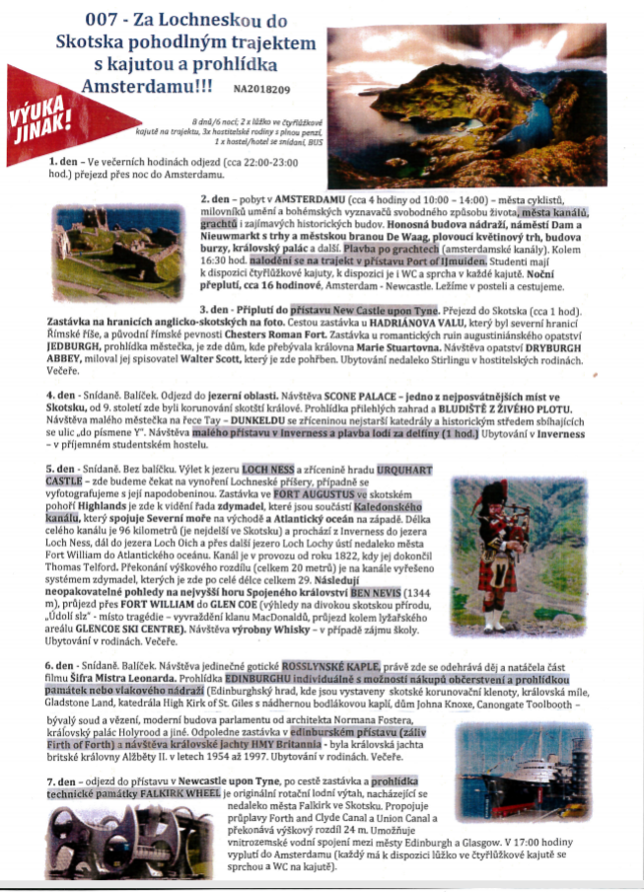
Naše cesta a zážitky
Cesta autobusem
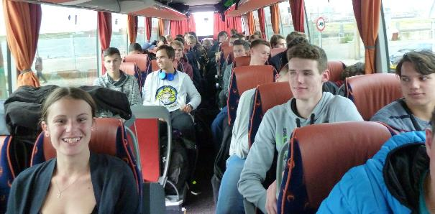
prohlídka Amsterdamu
Prohlídka města a projížďka po drachtech města.
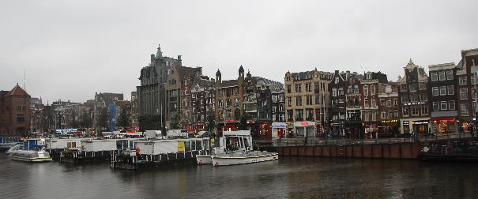
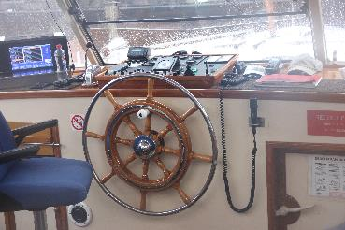
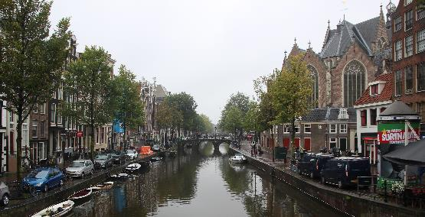
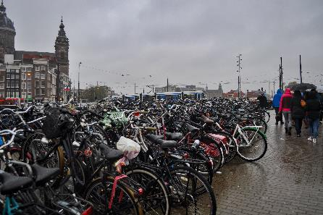
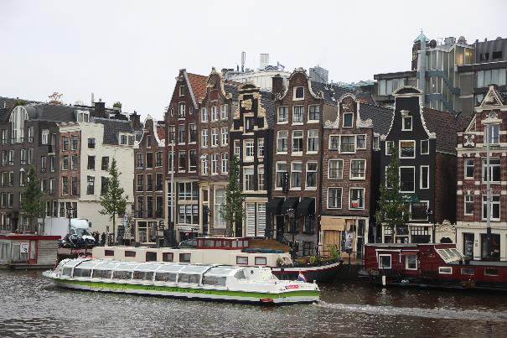
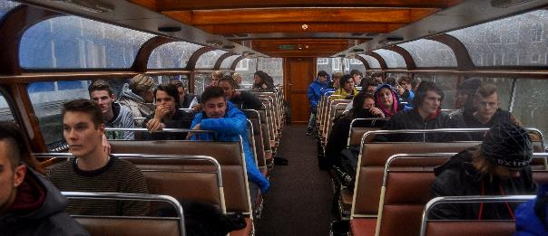

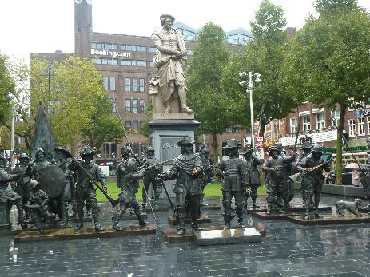
Rembrandtova noční hlídka v podobě soch
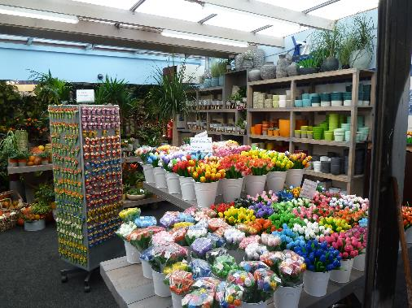
Město tulipánů

Nalodění na trajekt – odjíždíme
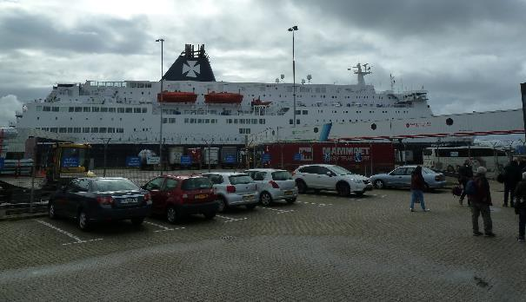
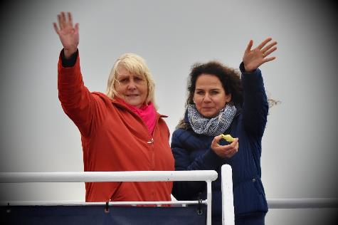
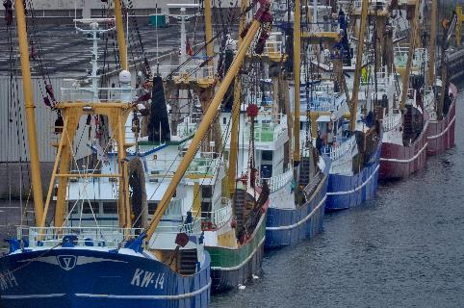
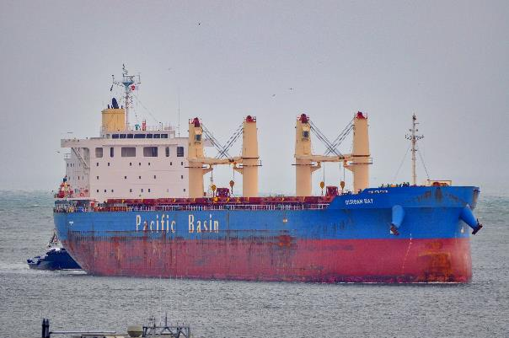

Skotové na trajektu
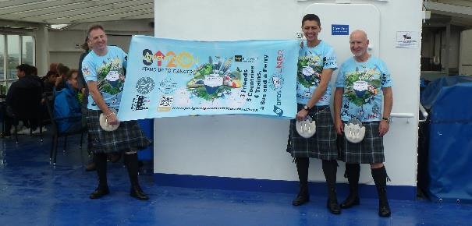
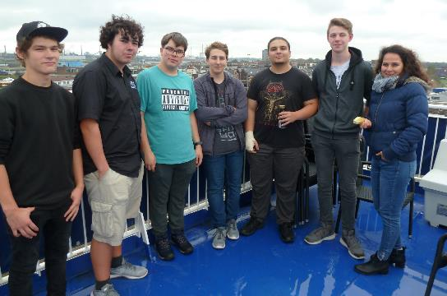

Svítání na trajektu bylo krásné sluníčko a New Castl nás vítal.
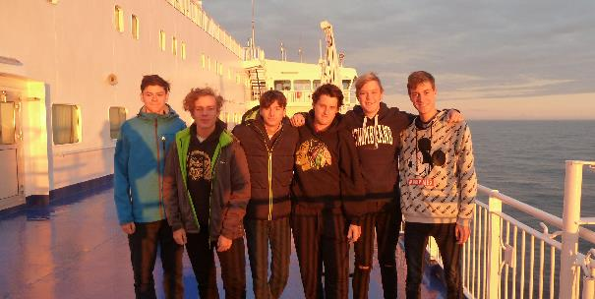
Čekání na odbavení z lodi. Noc byla prima, jen to trošku houpalo.
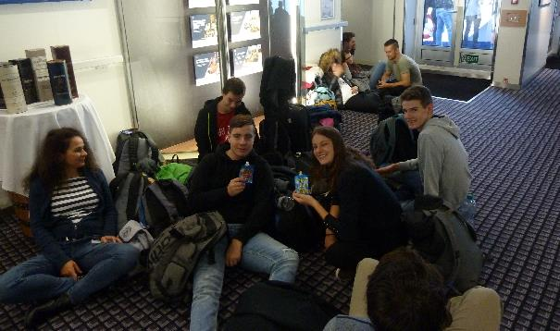

Naše fotky:
Ve Skotsku se střídá déšť a slunce. Po dešti jsou nádherné duhy.
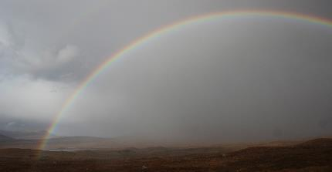
Hranice Skotska nás přivítalo silným větrem.
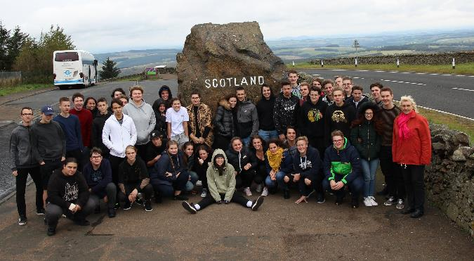

Symbol Edinburghu
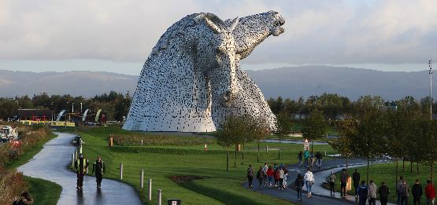
Královská loď královské rodiny Britanica
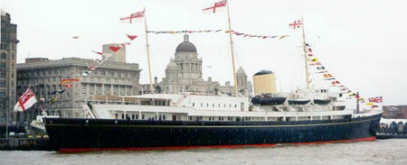

Kapitáni lodi v průběhu let, jejich kajuta
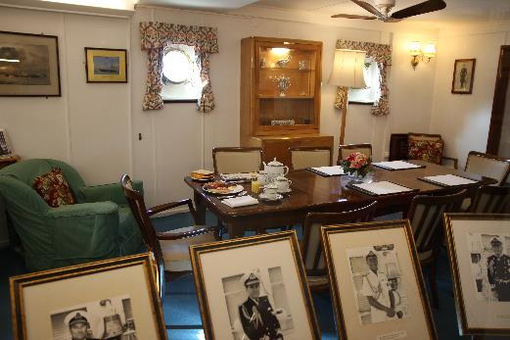
Káva na lodi
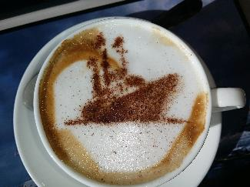

Na lodi bylo i auto královské rodiny do terénu tak na reprezentaci
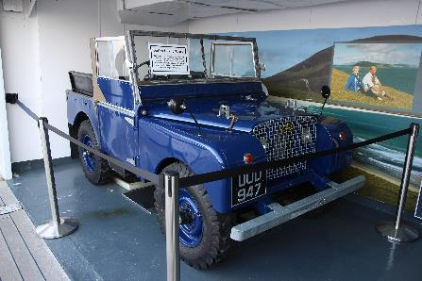
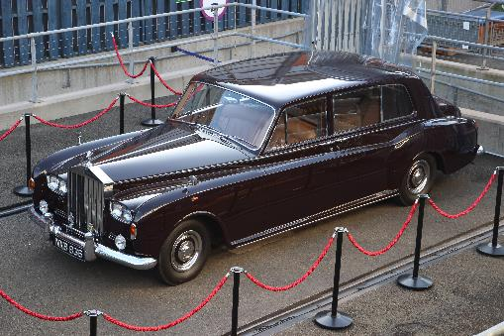

Jídelna
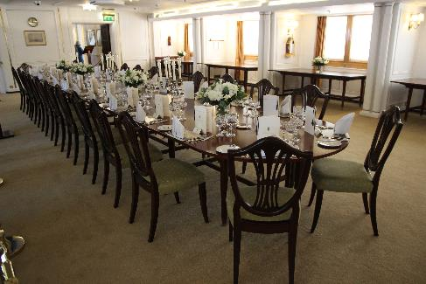
Studenti si mohli zahrát na výčepního na lodi
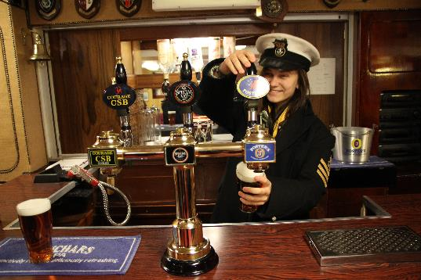

Kola v Edinburghu
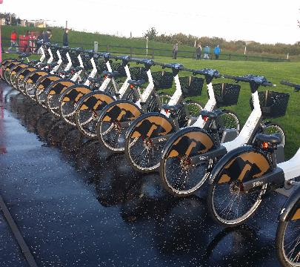

Skotsko bylo zvoleno nejkrásnější zemí světa.

Drsná země s tajemnou historií a divokou přírodou.
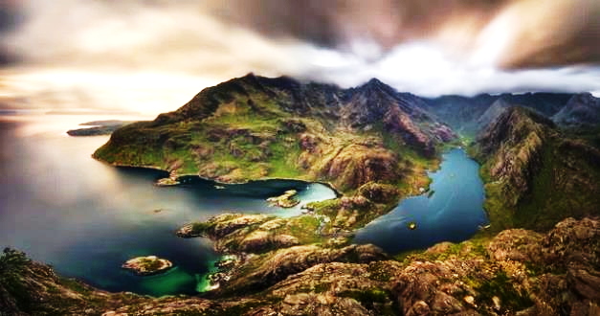
Skotsko leží na severu ostrovů patřících k Velké Británii. Severskou divokou atmosféru pak dotvářejí četná údolí, kde byste člověka jen těžko našli, rozlehlá tmavá jezera, vřesoviště, hluboké lesy a nepříliš vysoké hory. Jen občas pasoucí se stáda ovcí, která jako by zdánlivě nikomu nepatřila.
O rozeklané břehy země se opírá Atlantik, Severní a Irské moře, z jejichž hladin vane silný vítr. Směs těchto vlivů činí ze severu Skotska tak nevlídné místo pro život, že je jen velmi málo osídlené. Snad právě proto tady mají své výcvikové tábory britské vojenské jednotky, aby přivykaly boji v extrémních podmínkách.
Je jednou ze 4 zemí konstituční monarchie Spojeného království Velké Británie a Severního Irska, která se nachází v severní části ostrova Velká Británie. Jedinou suchozemskou hranici má s Anglií, na východě je pak ohraničeno Severním mořem, na severu a na západě Atlantským oceánem a na jihovýchodě Severním průlivem a Irským mořem. Mimo pevninu se Skotsko rozkládá na více než 790 ostrovech, z nichž největší jsou Orkneje, Shetlandy a Hebridy.
Hlavním a druhým největším městem je Edinburgh, který je jedním z největších evropských finančních center. Největším městem je Glasgow, které kdysi bylo jednou z předních světových průmyslových metropolí. Ve Skotsku žije 5 144 000 obyvatel, z nichž většinu 88 % tvoří Skotové. Úředními jazyky jsou angličtina, skotština a skotská gaelština
Skotské království bylo nezávislé až do 1.dubna 1707, kdy vytvořilo personální unii s Anglickým královstvím, čímž vzniklo Spojené království Velké Británie.
Jeho rozloha je dnes 78 772 km2.Od severu na jih měří sice jen 440 km, ale délka členitého mořského pobřeží je skoro 10 000 km. Nejvyšším pohořím je Skotská vysočina, nebo také Highlands, kde je i nejvyšší hora Skotska a zároveň celého království Ben Nevis 1344 m.
Skotsko máme kromě přírody také spojeno s hudbou, literaturou, sportem. V rámci celého roku jsou zde pořádány nejrůznější festivaly.
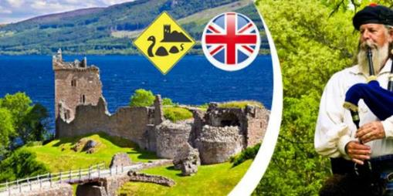
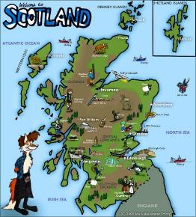

Calgary Bay
Nejlepší pláž ve Skotsku plná bílého písku se nachází na západním pobřeží Mull. Calgary Bay, jejíž název pochází z gaelštiny a znamená Pláž u louky, je obklopena nízkými kopci, částečně zalesněnými. Všude jsou skalnaté hřebeny – domov mnoha rozmanitých ptačích obyvatel i strašidelné zříceniny kamenných pevností a opuštěných vesnic. Úžasná je i zdejší modrá voda, ale je velmi chladná. Pokud se studené vody nebojíte, klidně si zaplavat jděte. I když to bude pro některé trochu příliš velký zážitek, nebudete litovat.
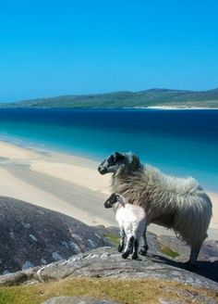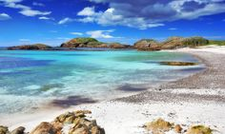

Loch Coruisk
Loch Coruisk (v gaelštině Kotlík s vodou) je vnitrozemské sladkovodní jezero. Je považováno za domov vodního koně. Jezero je přístupné lodí z Elgolu, nebo pěšky od Sligachan. Je také možné dojít z Elgolu, ale jedna část cesty je poměrně velmi náročná.
Jezero je téměř dva kilometry dlouhé, ale jen asi 400 metrů široké. Patří k neúžasnějším ze všech skotských sladkovodních jezer. I když je velmi pravděpodobné, že se tam dostanete poměrně náročnou cestou a možná ne úplně suší, je to jen malá cena, kterou zaplatíte za tu nádheru a pohled na horskou scenérii. Loch Coruisk, v samém srdci Cuillinu, je nejúžasnější ze všech skotských sladkovodních jezer. Loch Coruisk je tak úchvatné, že ho zvěčnil nejeden malíř například William Daniel, JMW Turner, Sidney Richard Percy a Alexander Francis Lydon.
U Loch Coruisk se nachází památná chata Loch Coruisk Memorial Hut, která leží asi 100 metrů od přistávacích schodů v Loch na Cuilce. Postavena byla v roce 1959. Toto místo mělo být ukázkou celoživotní lásky k jezeru. Nyní zde její majitel provozuje výlety lodí z Elgolu do Loch Coruisk pro mnoho turistů, kteří chtějí tuto oblast prozkoumat i z vodní hladiny.
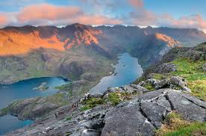

Glasgow
Glasgow je třetí největší město ve Spojeném království. Nachází se na řece Clyde v západní části centrální nížiny. Město vyrostlo z malé venkovské osady a stalo se největším mořským přístavem v Británii. Po rozšíření středověkého biskupství a království a pozdějším založením univerzity v patnáctém století se stalo hlavním centrem skotského osvícení v osmnáctém století. Město leží přibližně 60 km západně od hlavního města Skotska Edinburgu. Je velice turisticky populární a po Londýnu a Edinburghu třetí nejnavštěvovanější. Často je i cílem mnoha turistů, kteří míří do celého Skotska.
Město samo o sobě nabízí mnoho míst, která lákají turisty z celého světa. Výchozím bodem je most Partick, ze kterého můžete sledovat gotické věže univerzity. Krásný je i východ slunce nad řekou. Město se stalo doslova multikulturním střediskem, kde můžete nalézt mnoho typů divadel, kin i speciálních kaváren. Do Glasgow létají slavné kapely z celého světa, aby zde mohly koncertovat. Představily se zde skupiny jako třeba U2, Rolling Stones či Barrovland. Nechybí zde ani Čínské město nebo několik mešit. Za prohlídku stojí i celá řada muzeí a galerií, např. Muzeum moderního umění, Kelvingrove, Muzeum náboženství, Muzeum dopravy, a mnoho dalšího.
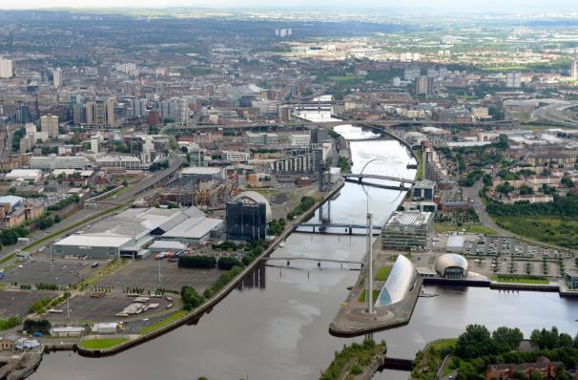
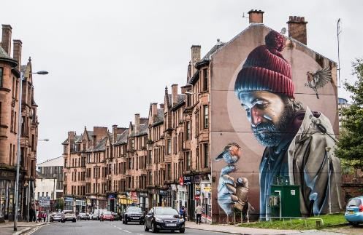
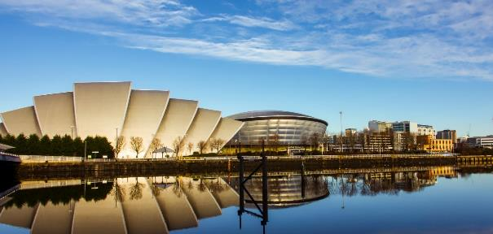
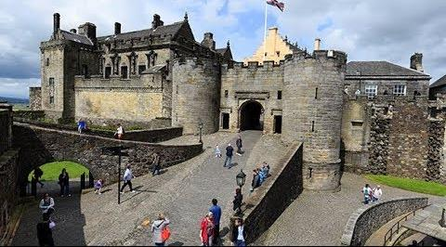

The Whaligoe Steps
Jeden ze skotských tajných pokladů, průmyslová památka s pohádkovým vzduchem. To je Whaligoe Steps nacházející se na pobřeží Caithness. Na třech stranách je obklopen útesy a tvoří jeden z nejpozoruhodnějších přístavů, které najdete různě ve Skotsku. Památka byla postavena v roce 1792, aby mohli rybáři přepravit úlovky na trh. Museli překonat 330 kamenných schodů, které jsou vytvořené na strmém útesu v Ulbsteru. Je takřka nemožné nepořídit fotografii, která zvěční toto kouzelné místo.
Vrcholy Whaligoe jsou vyrobeny z dlažebního kamene. Místní lidé říkají, že existuje celkem 365 schodů, i když Královská komise pro starobylé a historické památky trvá na 330 schodech.
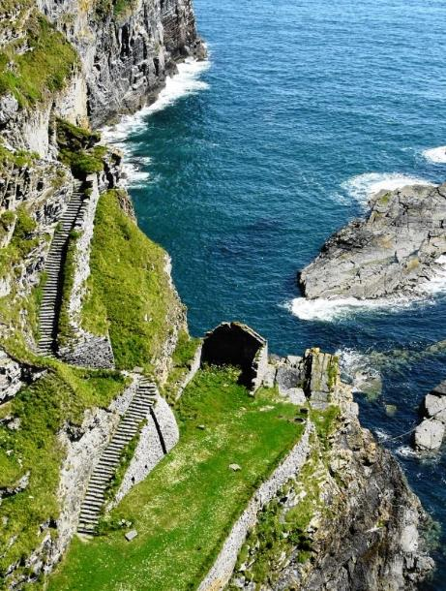

Rannoch Moor a Glencoe
Rannoch Moor je krásná, vzdálená a divoká horská oblast jižně od Glencoe. Krajina vede mezi horami a jezery. Po cestě, která vede silnicí A82, míjíte takové horské krásy jako Aonach, Eagach Ridge, Buachaille, Etive Mor, Bidean nan Beinn a mnoho dalších. Jsou hlavním rysem krajiny a velmi populární pro horolezce i pěší. Stojí za to, vidět krajinu v noci, kdy jediným světlem jsou zářící oči jelenů po stranách silnice. Člověk ani nemusí vědět, že původně bylo Glencoe dějištěm historického masakru, silný pocit něčeho velkého se odráží v každém vrcholu kolem. Romantici toto místo nazývali místem vznešených a měli pravdu.
Rannoch Moor je nezapomenutelný, krásný, neporušený a úžasný. Dokud ho skutečně nenavštívíte, nedokážete ho plně ocenit.
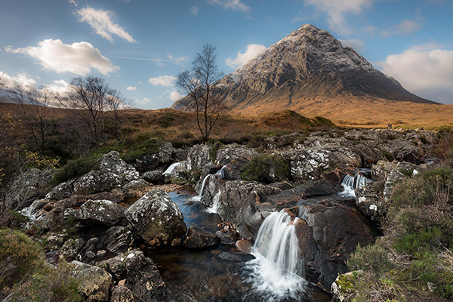

Rosslynská kaple
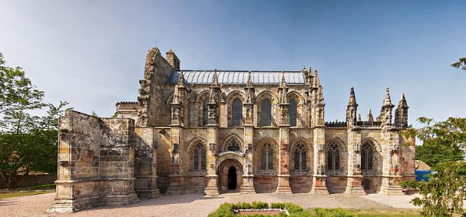
Tak jako Anglií a Walesem prošly celé dějiny, Skotsko, ležící tak nějak všemu stranou, bylo ušetřeno mnoha evropských šarvátek. O to více si však užilo odvěkých sporů se sousední Anglií. Dějiny tak přinesly vystřídání mnoha architektonických slohů.
Rosslynská kaple figuruje v celé řadě bestsellerů, knih o alternativní historii, které vyšly v posledních 25 letech, a stala se velice často navštěvovaným místem oplývajícím příběhy o zakopaném pokladu, hrobech, rytířském zlatu, svatých relikviích, jeruzalémských svitcích a řadě dalších věcí. A po vydání románu Šifra mistra Leonarda Dana Browna, začala ospalá vesnička Roslin opět fascinovat širokou veřejnost.
Historie kaple je úzce spjata s rodem St.Clair. Rodina St.Clair z Rosslynu byli skotští rytíři, jimž pozemky a rosslynské baronství udělil král Alexandr III.dne 14.září 1280. Sir Vilém se v raných písemných dokladech objevuje jako nejvyšší soudce v Edinburghu v roce 1266. Když byly rodině přiděleny v roce 1280 pozemky a baronská hodnost, po dalších více než 400 let se rod vzmáhal, až se stal jedním z nejvlivnějších rodin ve středověkém Skotsku. V 15.st., vybudovali Rosslynskou kapli. Název Rosslyn je složeninou dvou skotských slov ross-kopen a lynn-vodopád. V roce 1484 o její stavbě rozhodl třetí lord Rosslynu, Vilém St.Clair.
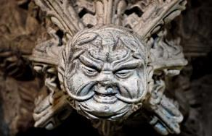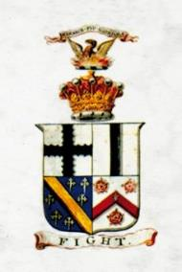
Další ničení přišlo s davem protestantů v roce 1688. zničili sochy. Od roku 1861 začaly probíhat restaurátorské práce a v roce 1862 byla znovu vysvěcena. Po dvou stoletích se tak znovu stala místem bohoslužeb.
Studenti si mohli oblouknout dobojé oblečení
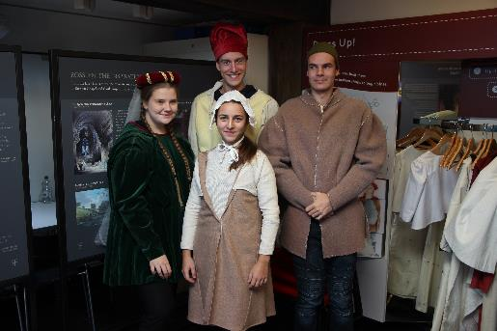

Hrad Urquhart
Na břehu jezera Lochness. Hrad Urquhart je reprezentantem zdejších opevněných budov z 13. století.
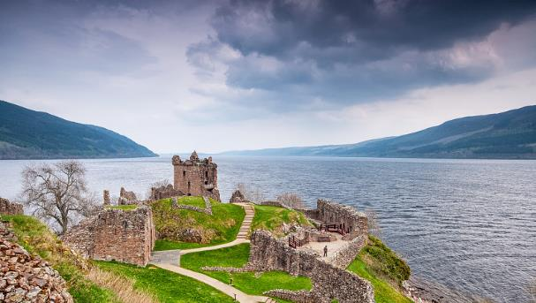
Skotsko si zažívalo odvěké spory se svým anglickým rivalem. Vedlo s ním válku za svou nezávislost a ti, kteří v tomto boji umírali, platili ve Skotsku vždy za hrdiny. Jen vzpomeňme film Mela Gibsona „Statečné srdce”, představující nám skutečnou historickou postavu Williama Wallace, který se v 13. století postavil do čela odporu proti anglickému králi Eduardovi I.
V jednom z nejkrásnějších údolí Vysočiny, v Glencoe si zase připomínáme masakr v 17. století, kdy byli vyvražděni příslušníci rodiny MacDonaldů, kteří váhali s přísahou věrnosti Marii Stuartovně a Vilému Oranžskému.
Lidé tady s vášní v srdci bojují za svou nezávislost, ale se stejnou vervou fandí sportu. Milují ragby, kriket a fotbal. Mají však své srdce do široka otevřené a jen těžko posoudit, jak velcí jsou to vlastně kolenovrti, jak se o nich často říká.
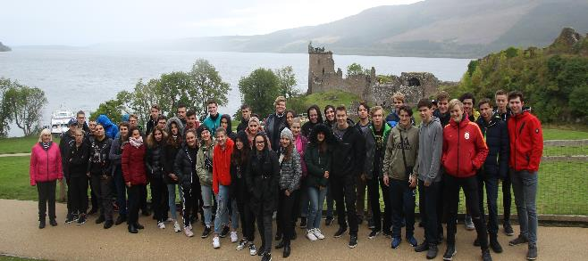
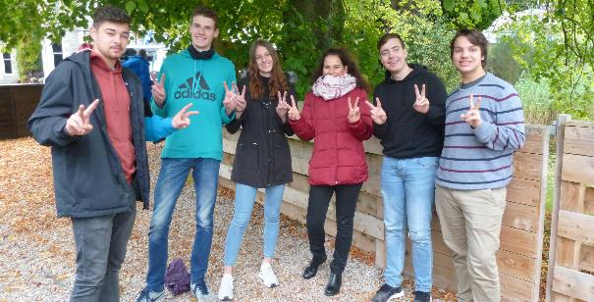
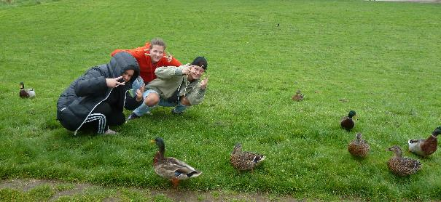

Tajemství jezera Loch Ness:
Proč nikdy nezamrzá, je téměř mrtvé a nelze jej přeplavat?
Jezero Loch Ness se svou délkou 34 km a rozlohou 56,6 km² je druhým největším jezerem Skotska. Leží v údolí Great Glen v kraji Skotské vysočiny. Díky své hloubce 230 m je druhým nejhlubším jezerem ve Skotsku (po Loch Morar). V čem je ale celé jeho tajemství, které dalo vzniknout mnohým legendám?
Největším přítokem do jezera je řeka Oich, která přitéká z jihu z jezera Loch Oich. Z jezera odtéká řeka Ness, která po asi 5 km ústí u města Inverness do zálivu Moray Firth v Severním moři.
Na to všem by nebylo nic až tak zvláštního. Přesto si jezero Loch Ness vysloužilo pověst jednoho z nejtajemnějších jezer světa. Pojďte s námi poodhalit důvody, proč v něm lidé odpradávna vidí cosi symbolického a záhadného... Loch Ness
Je druhým největším jezerem ve Skotsku. Nachází se v ledovcově-tektonické dolině Great Glen. Má rozlohu 56,6km2, je 36 km dlouhé, a 1,5 km široké. Leží v nadmořské výšce 16 m. Jeho největším přítokem je řeka Oich, která přitékáz jihu ze stejnojmenného jezera. Z jezera pak odtéká řeka Ness, která po asi 5 km ústí u města Inverness do zálivu Moray Firth v Severním moři. Jezero ani v zimě nezamrzá. Od roku 1822 je jezero součástí Kaledonského kanálu, který spojuje západní atlantické pobřeží se Severním mořem. Na jižním konci jezera se nachází město Fort Augustus. U severního břehu pak město Drumnadrochit. Které těží z turistiky.
Skotské jezero Loch Ness tvoří rozlehlou vodní plochu a jeho nesmírná hloubka představuje pro systematický a důkladný průzkum. Je dlouhé 36 km a na některých místech dosahuje hloubka vody až 300 metrů. Jedna z oblíbených teorií bere v úvahu i podvodní propojení jezerních vod s mořem, a tedy možnost, že neznámý tvor sem čas od času připlouvá z mořských hlubin
U jezera je popsáno mnoho důkazů, že příšera existuje. Jsou i fotografie či film, o žádném důkazu ale nejde s jistotou tvrdit, že to není podvrh a prokazatelný podvod. Ale podivných úkazů je zde popsáno příliš mnoho na to, aby se daly brát na lehkou váhu. Je zaznamenáno více než 3 000 svědectví osob, které v jezeře něco spatřily.

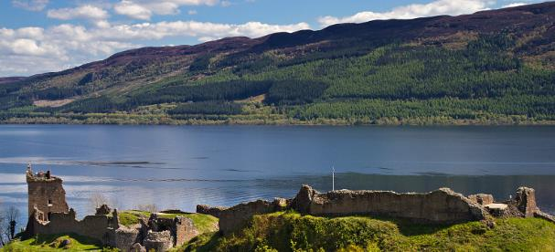
Krajina se v těchto místech pomalu začíná měnit. Svahy nejsou tak strmé a vysoké jako kolem Loch Lomondu, skály tolik netrčí do nebes – okolí lochneského jezera vypadá mnohem otevřenější. A přesto se zdá, že je jezero tajemnější než všechny ostatní. Může za to tmavá „mrtvá“ voda, která se tu nachází.
Jezero má totiž tektonicko-ledovcový původ. Jeho hloubka je tím pádem značná, což vede k tomu, že se jeho vody špatně prohřívají. Jezero má celoročně zhruba jeden stupeň nad nulou a nikdy nezamrzá. Ovšem není to vhodné prostředí pro většinu živočichů a rostlin.
Čím jsou nehostinnější podmínky, tím méně roste vodního rostlinstva, tím více je na dně nánosů bahna a tím méně je co k jídlu pro podvodní živočichy, kteří by se tam snad chtěli zdržovat. I když je šíře jezera jen 1,5 km, není možné jej přeplavat. Bez neoprenu v tak chladné vodě lidský organismus nemá šanci vydržet dlouho. Navíc spodní proudy jsou zrádné.
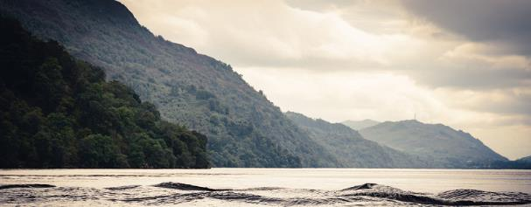

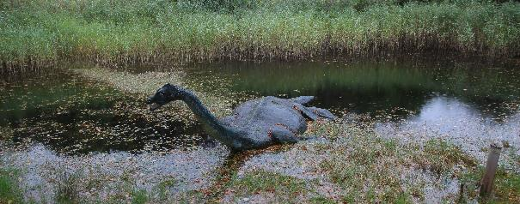
První ponorka pro prozkoumání jezera
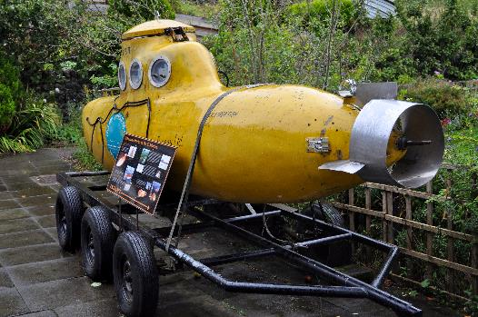Na jihozápadním cípu jezera se nachází rušné a známé středisko Fort Augustus. Ačkoli vesnice Fort Augustus původně sloužila jako kasárna a byla pojmenována podle syna Jiřího II., kterému přezdívali „Řezník“, je velice malebná. Právě skrze ni protéká Kaledonský kanál, průplav s nejdelší řadou zdymadel.
Kanál spojuje západní atlantické pobřeží se Severním mořem a jezero je od roku 1822 jeho součástí. Pokud si uděláte projížďku lodí po jezeře nebo výlet kolem něj, jistě vás uchvátí kouzelná zřícenina hradu Urquhart.

Inverness
je skotským městem ležícím na řece Ness, u známého jezera Loch Ness. Je správním centrem oblasti Highlands a často se mu také říká hlavní město Vysočiny. Inverness má zhruba 45 000 obyvatel a je kulturním, hospodářským a administrativním střediskem celé oblasti, kde se rychle rozrůstá jak obchod, tak turistika, a to i díky cca 13 km vzdálenému letišti.
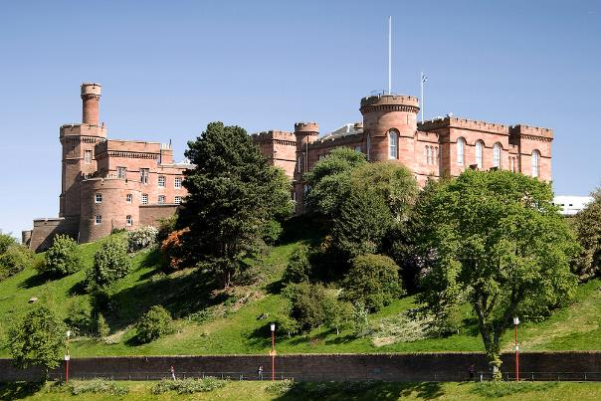
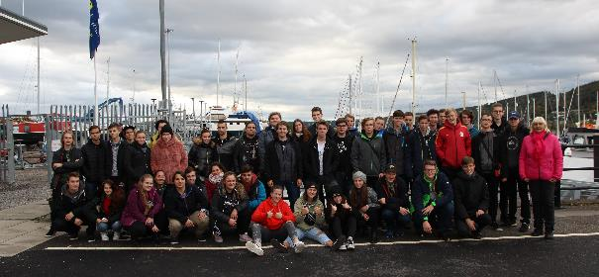
Před projížďkou lodí po jezeře.
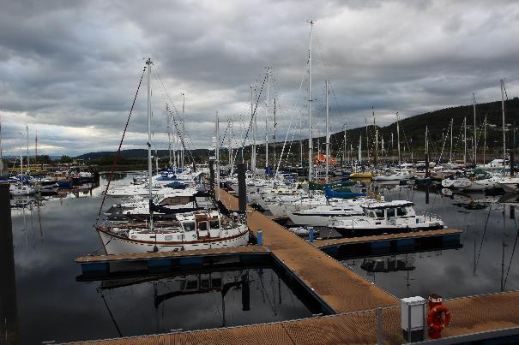
Přístav
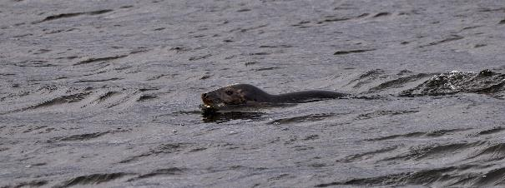
Tuleň na jezeru

Skotská voda živá – skotská whisky
Ten lahodný mok, nazývaný whisky, je synonymem ke Skotsku stejně jako jezera, středověká architektura či příšera z jezera Lochness. Snad každé, sebevíce zapadlé údolí ukrývá destilerku, kde se zdejší, dvakrát destilovaná whisky, vyrábí.
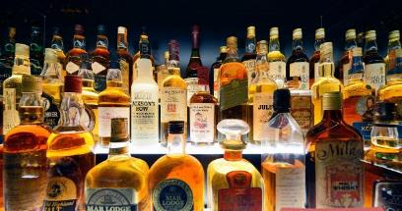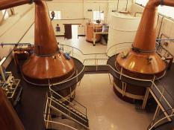
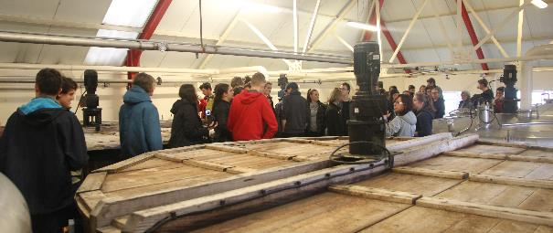
Odvěký spor, zda whisky destilovat dvakrát, jako zde ve Skotsku, či třikrát, jako je to běžné u odvěkého irského rivala, údajně vyřešili sami obyvatelé obou zemí. Vypráví se, že: „Irové říkají, že Skotové destilují pouze dvakrát, protože za vícekrát nechtějí utrácet peníze. Skotové naopak oponují argumentem, že Irové musí destilovat třikrát, protože na dvakrát to dobře nezvládnou.”
Původ whisky, jakožto alkoholického nápoje destilovaného z ječného sladu, je ukryt hluboko v tisíciletých temnotách. Jisté však je, že je úzce spjat s kulturou a tradicemi Keltů. Vždyť samotný název, whisky vychází ze starého keltského výrazu wisge beatha, což znamená „voda života“. Tento čirý destilát starým Keltům skutečně na pohled připomínal čistou pramenitou vodu, zdroj života. Svou typickou zlatavou barvu totiž získává dnešní whisky až v průběhu dlouhého zrání v dřevěných sudech, a to tenkrát staří Keltové ještě neznali.
Na území Skotska je přibližně 100 destilerií, tedy palíren. Tedy pouze 100 míst, kde se rodí pravá skotská whisky. A jen v 6 z nich se do dnešních dnů zachovala i vlastní příprava sladu, té základní substance, ze které whisky vzniká. Ačkoliv většina palíren již kupuje hotový slad od velkých sladoven, existuje stále těch několik unikátních míst, kde se přípravě sladu věnují sami. Jedním z nich je i nejseverněji položená palírna whisky na světě – Highland Park ve městě Kirkwall na Orknejských ostrovech.
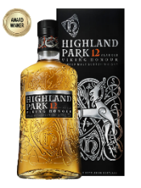 x 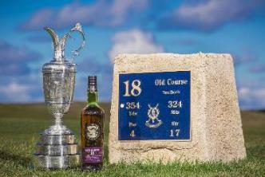
V názorech na pálení panuje mezi Skoty a Iry určitá rivalita, protože Irové destilují whisky zásadně 3x, obviňují Skoty z šetrnosti. Ti se hájí tím, že 2x bohatě stačí. Vtip je v tom, že klíčovým okamžikem, který rozhoduje o kvalitě destilátu, je zachycení správného zlatého jádra během druhé destilace. Jako správná whisky se totiž nepřijímá ani počáteční, ani závěrečný proud destilátu. A jen zkušení mistři dokáží onen nejkvalitnější střední proud včas zachytit.
Pravá skotská je snad tím nejčistším nápojem a v každé skleničce je ukryt kousek historie i přírody z místa, odkud pochází. Žádné dvě značky nejsou identické. Znalci tvrdí, že doušek čisté whisky je lepším popisem skotské krajiny než jakýkoliv průvodce.
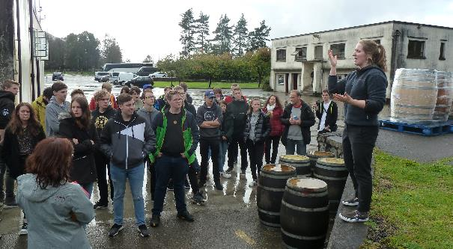
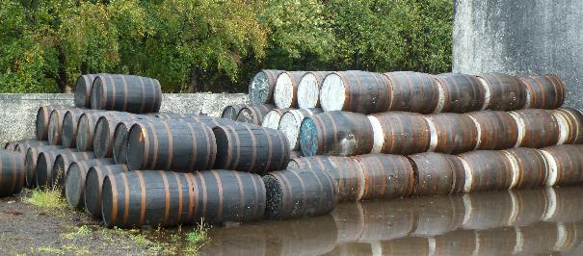

Zázraky technického pokroku

Kaledonský kanál
Od roku 1822 je to z Inverness do Fort Eilliam 97 km po vodě. Obě města spojuje Kaledonský kanál, jenž je mimořádnou technickou památkou. Spojující Severní moře s Atlantikem je považován za jednu z nejkrásnějších vodních cest světa.
Historie průplavu začala již ve druhé polovině 18.st., kdy slavný skotský inženýr James Watt na popud britské vlády poprvé prozkoumal možnosti propojení východního a západního pobřeží Skotska vodním kanálem. Telford využil přirozeného geologického zlomu Great Glen, který se táhne od Inverness k Fort William. Přibližně 2/3 kanálu tak připadají na jezera Loch Ness, Loch Oich, Loch Douchfour a Loch Lochy, a zbývající část tvoří uměle vyhloubený tok, jenž jezera propojuje.
Práce se rozběhli v roce 1803 a během následujících dvou desetiletí, proti původně plánovaným 7 letům, dělnící s použitím krumpáčů, lopat, koleček a hrubé síly prokopali přes pět metrů hluboký kanál široký 37 m při hladině a 15 m u dna. Vystavěli na něm 29 zdymadel, 10 mostů a 4 akvadukty. Očekávání vkládané do průplavu se ale zcela nenaplnila.
Dnes kanál slouží především turistice.
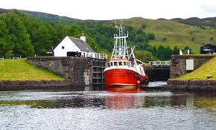
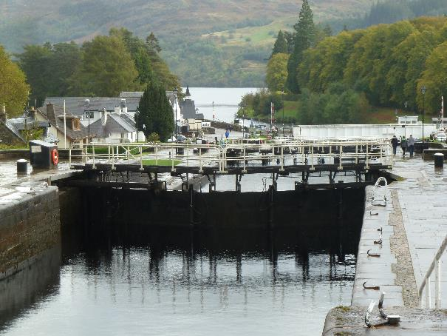

Falkirk
Ve světě existuje bezpočet vodních děl, jenž umožňují lodím překonat převýšení terénu. Falkirské kolo překonává všechny svým novátorským pojetím, jednoduchostí a elegantním designem. Jde o novodobý technický div světa.
Jedná se o rotační lodní výtah, uvedený do provozu v roce 2002, přemísťuje lodě přes výškový rozdíl 25 m mezi hladinami kanálů Forth - Clyde a Union, čímž nahrazuje dříve používaných 11 zdymadel. Skládá se ze dvou stejných ocelových ramen, která se otáčejí kolem osy procházející jejich středem. V kruhových otvorech jsou na ocelových ozubených kolejnicích zavěšeny gondoly napuštěné vodou. Technické řešení je zcela ojedinělé, přitom překvapující svou logiko a jednoduchostí. Funguje na principu dvou vyvážených nádrží, z nichž jedna stoupá vzhůru, zatímco druhá klesá.
Rozměry unikátního vodního díla jsou skutečně kolosální. Dvojice ramen s bazény váží 1300 tun. Každá vana pojme až 250 000 litrů vody a vejdou se do ní lodě až 20 m dlouhé.
Falkirk Wheel, je pro změnu nejslavnější skotská technická památka, lodní výtah z počátku 21. století. Je vybudován na soustavě vodních kanálů Forth a Clyde a jeho zvláštnost spočívá ve velmi nízké spotřebě elektrické energie, díky využívání principu Archimedova zákona.
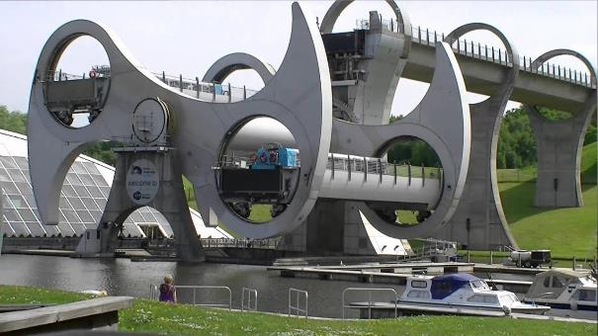
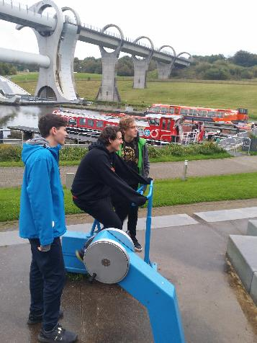
Byla tam i zábava
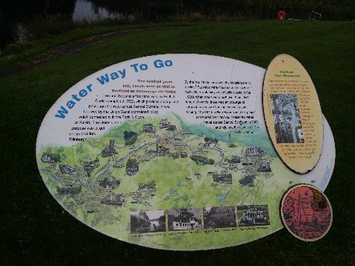
Stejně tak obdivovatelé technických památek míří na severozápad k Edinburghu, kde je železniční most z roku 1890 Forth Rail Bridge, vedoucí přes záliv Firth of Forth. Most je příkladem konstrukčního umění inženýrů 19. století.

Forth Bridge – prostě most
Po svém otevření byl první ocelový konzolový most, největší stavbou svého druhu na světě a dodnes patří k nejkrásnějším. Za příznivého počasí je vidět z edinburského hradu.
Stavba začala v dubnu 1883 a trvala 7let. Během té doby zahynulo na mostě 57 dělníků a dalších 461 bylo zraněno. Most byl slavnostně otevřen 4.března 1890, otevíral jej princ z Walesu, pozdější král Edward VII., syn královny Victorie, panovala velká vichřice, že mohl jen stříbrným klíčem utáhnout poslední matku a prohlásit most za otevřený.
Délka mostu je včetně přístupového viaduktu 2528 m, samotný most měří 1627 m, a jeho nejvyšší bod leží 112,5m nad vodní hladinou. Na konstrukci mostu, který váží 51 000 tun, se spotřebovalo 8 mil matek, celá stavba přišla na 3 mil liber.
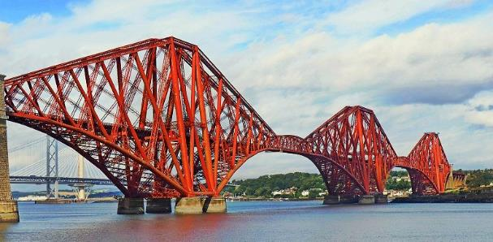
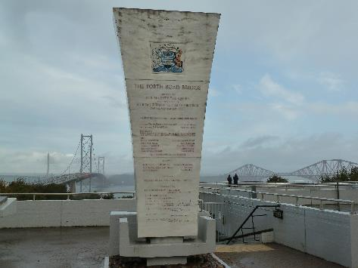
Památník stavitelů mostů
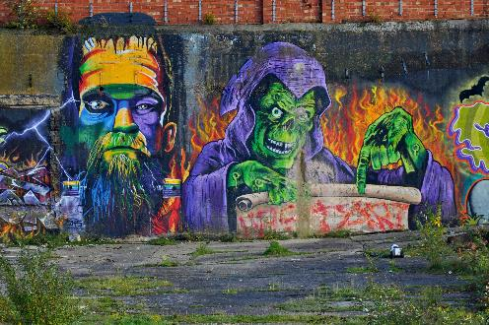
Sgrafity na stěně

Odlehlá souostroví na samém konci Evropy
Jakoby se země na samém severu a severozápadu Skotska rozdrobila a dala tak s pomocí nevlídného oceánu vzniknout hned dvěma souostrovím Hebridům a Orknejím. Opuštěné ošlehané pobřeží s vysokými útesy, rozlehlé pastviny s nemnoha stromy ohýbanými neklidným větrem, rašeliniště, megalitické stavby a starobylé hrady.
Pro turisty ráj díky mnoha turistickým stezkám a trasám. V létě tu platí k dobru dlouhé dny díky severní poloze. Jen repelentu proti otravnému hmyzu je zapotřebí dostatek!
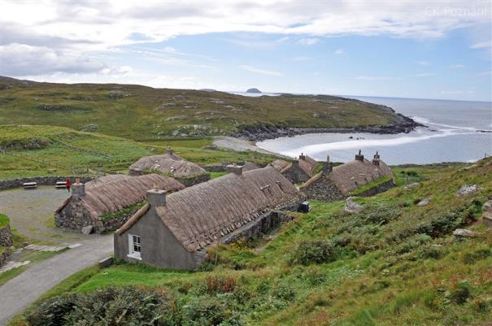

Ben Nevis, výzva pro opravdové horaly
Většina turistů, kteří dorazí do Skotska, mlsně vzhlíží k bájnému vrcholu tyčícímu se nad přístavním Fort Wiliams. Touží totiž vystoupit na Ben Nevis (1 344 m. n. m.), nejvyšší horou Spojeného království. Hora leží poměrně severně, a tak se v jejím okolí střídá počasí rychleji, než byste čekali.
A to je důvod, proč, leč nevysoká, je opravdovou výzvou pro výstup. Dosažení vrcholu této hory je i součástí britské tradice tzv. The Tree Peaks Challenge, která spočívá ve výstupu na Ben Nevis (nejvyšší hora Skotska), Snowdon (nejvyšší hora Walesu) a Scafell Pike (nejvyšší hora Anglie) během 24 hodin.
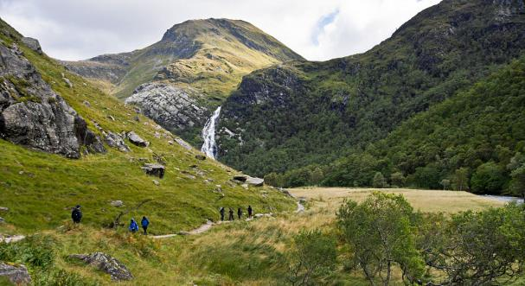
Z městečka Milngavie na severním okraji Glasgow do světoznámého Fort William můžete za necelý týden projít 153 kilometrů dlouhý úsek značené cesty West Highland Way (WHW). Po této první dálkové trase Skotska přejde středně zdatný turista celou Skotskou vysočinu.

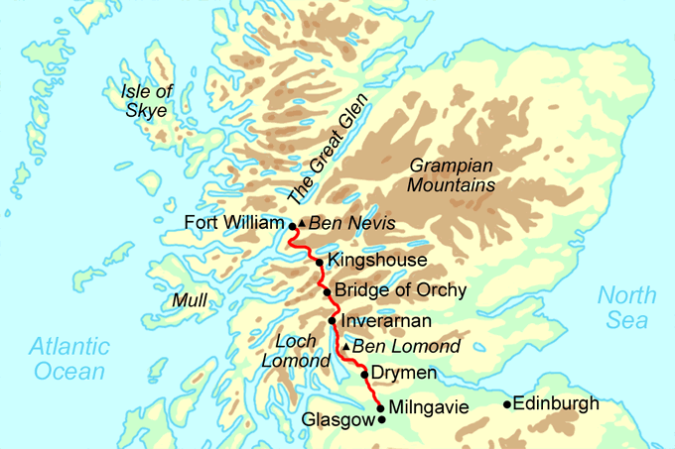
Dějiny trasy jsou současně dějinami samotného Skotska. Trasa totiž kopíruje starobylé honácké cesty, po kterých horalové hnali dobytek, převážně samozřejmě ovce, na trhy ve skotské Nížině. V některých úsecích trasa pro změnu kopíruje vojenské silnice postavené v 18. století z důvodu kontroly jakobitského povstání a v neposlední řadě i vysloužilé úseky železniční tratě.
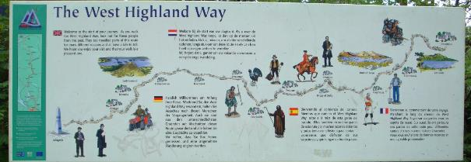

Fort William
Je téměř desetitisícové město, ležící při zálivu Loch Linnhe a téměř na úpatí nejvyšší hory Velké Británie Ben Nevis. V minulosti spadalo území města a okolí pod správu klanu Cameronů. Fort William a jeho okolí mají bouřlivou a krvavou minulost. Město založené v roce 1655 bylo pojmenované k poctě 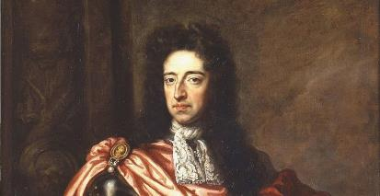
Williama III., a při obou jakobitských povstáních sloužilo jako základna vládních vojsk.
Krajina na jihozápad je neodmyslitelně spojena s útěkem Bonnie Prince Charlieho po bitvě u Cullodenu.
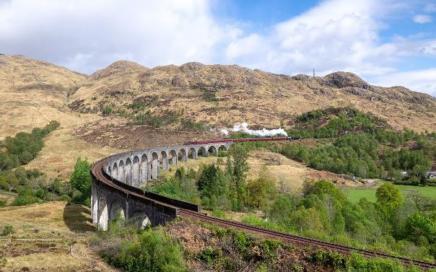

Commando Memorial
Skupiny bronzových soch vojáků, které vytvořil v roce 1952 Scott Sutherland jako památku na muže, kteří ve zdejší krajině prošli vojenským výcvikem a padli v druhé sv. válce.

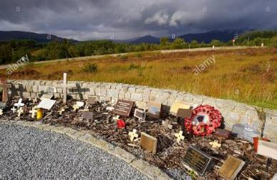
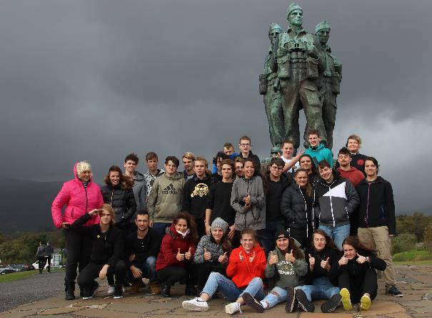
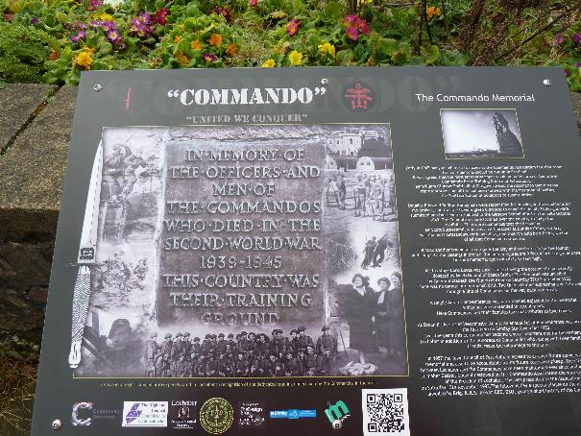
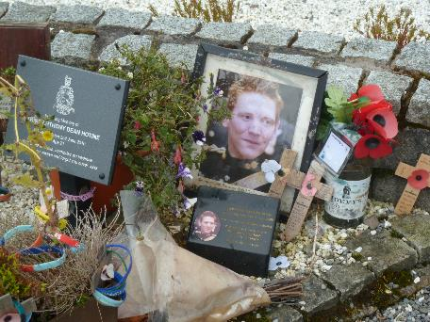

Edinburgh
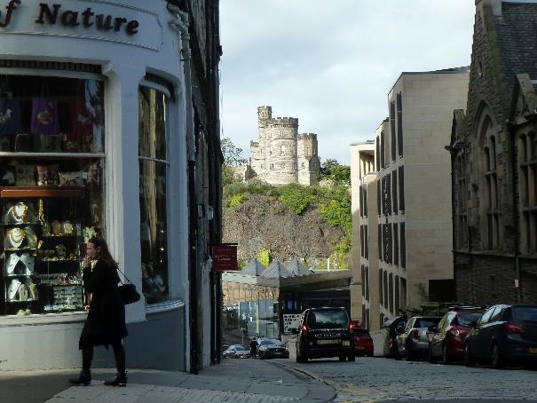
“Mr. Bone měl bezmála pravdu, když prohlásil Edinburgh za nejpěknější město na světě. Je pěkné, kamenně šedé a divné, tam, kde jinde teče řeka, běží železnice, na jedné straně je staré město, na druhé straně nové, třídy široké jako nikde, v každém průhledu socha nebo kostel.
A ve starém městě hrozně vysoké domy, což není nikde v Anglii ....- A město leží na kopcích, běžíš někam, a najednou máš pod nohama hlubokou zelenou propast s pěknou řekou dole, jdeš a zničehonic běží ti nad hlavou jiná ulice po mostě, jako v Janově, jdeš a přijdeš na čistě hruhové náměstí, jako v Paříži, pořád se máš čemu divit.
Karel Čapek, Anglické listy
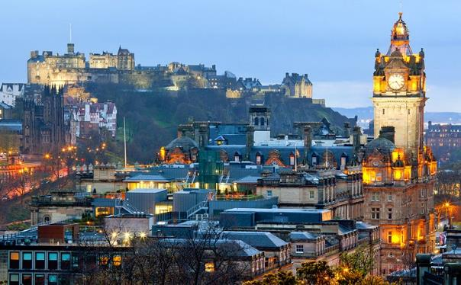
Je hlavní město Skotska od roku 1437. Je nádherným romantickým středověkým městem, jehož historie nabízí řadu tajemných příběhů. Skotská metropole je jedním z nejstarších trvale osídlených míst v severní Evropě. Podle archeologických nálezů se na jižním břehu zátoky Firth of Forth usadili první lidé již 1000 let př.n.l. Proto se mu někdy přezdívá Athény severu.
Dnes má Edinburgh, jehož jméno ve skotské gaelštině zní Dun Eideann, jen něco málo přes 450 000 obyvatel a jeho rozloha činí 260 km2.je sídlem univerzity a společně s Glasgow je administrativním a kulturním centrem Skotska. V dnešní době se řadí mezi 6 nejvýznamnějších finančních center Evropy. Sídlí zde Skotský parlament, město je známé také jako město festivalů – každoročně hlavně v letních měsících se zde koná např. Mezinárodní filmový festival nemo Edinburg Military Tatoo, což je úžasná přehlídka vojenských bubeníků a armádních kapel ozbrojených sil. Od roku 1995 je město na seznamu světového dědictví UNESCO.
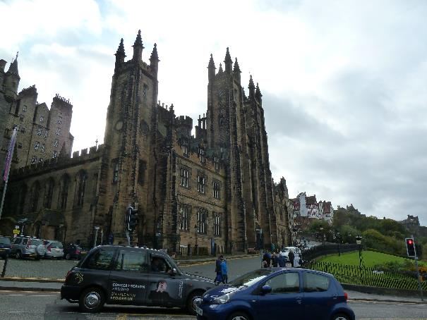
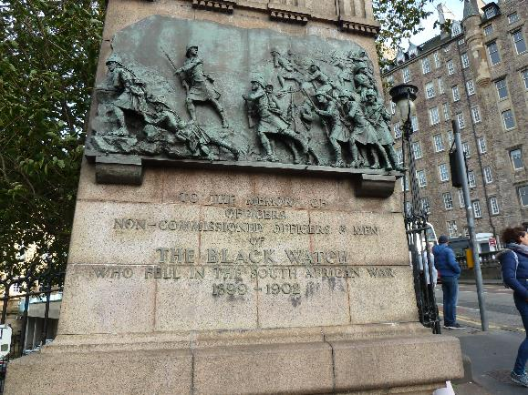
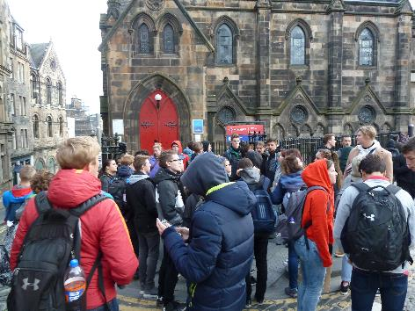
Jediné barevné domy v Edinburghu
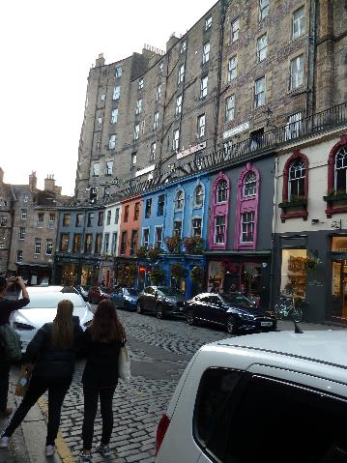
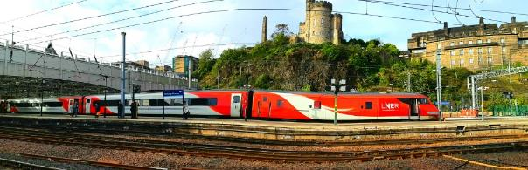
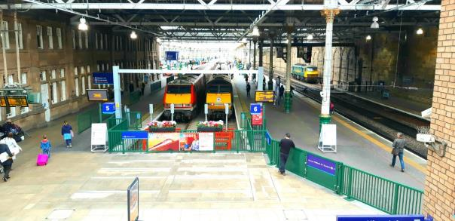
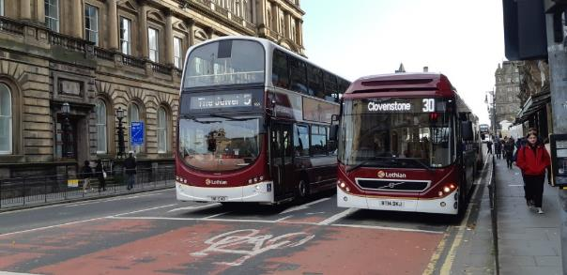

The Elephant House: Kavárna
Klidné tvůrčí útočiště v ní našla i J. K. Rowlingová, která tu během let 1996–1998 napsala své první dvě knihy o mladém čaroději a jeho přátelích.
Několikrát týdně sedávala u okna a užívala si velkorysý výhled na majestátní Edinburský hrad. Dnes ji tu ponejvíce připomíná nápis na výkladní skříni: „The Elephant House – rodiště Harryho Pottera“, novinové výstřižky (Recept na úspěch podle Rowlingové aj.) nebo třeba pamětní deska na zdi.
Místa u stolku, kde Rowlingová často sedávala a psala, jsou mezi knižními a filmovými fanoušky stejnou senzací jako postele, v nichž spávala královna Alžběta I., nebo bary, v nichž s chutí popíjel Hemingway.
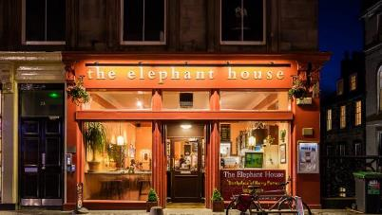
Hospoda u poslední kapky – kde odsouzení na smrt dostali poslední skleničku ve svém životě
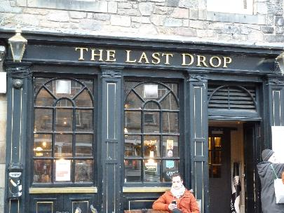

Greyfriars Kirkyard: Hřbitov, kam si netroufají ani strašidla
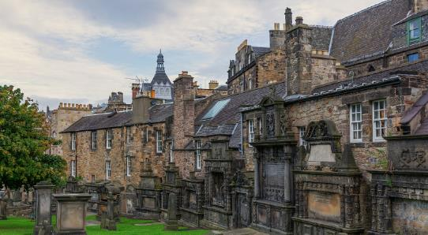
Věhlasnému hřbitovu Greyfriars Kirkyard totiž dlouhá léta vládne rámusící duch neboli poltergeist, na jehož přítomnost upozorňují vznášející se a pohybující se předměty.
Na náhrobních deskách luštěte spolu s dětmi kdysi slavná jména, jež J. K. Rowlingové posloužila jako reálná předloha některých postav. Po chvilce pátrání objevíte třeba náhrobek se jménem Williama McGonagalla, možná nejhoršího básníka v dějinách Británie.
Právě tento zneuznaný poeta se stal předobrazem pro postavu profesorky převtělování a ředitelky Nebelvíru, Minervy McGonagallové. Najdete tu i místo posledního odpočinku Elizabeth Moodiové, jejíž jméno v knize nosila postava kouzelníka a nejlepšího bystrozora Alastora Moodyho.

George Heriot’s School: Škola, jenž připravuje žáky na (kouzelnický) život
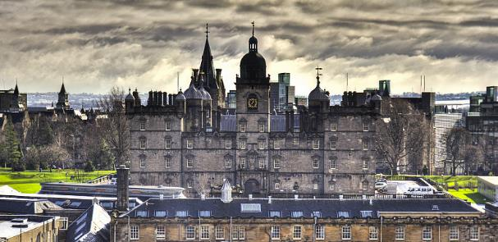
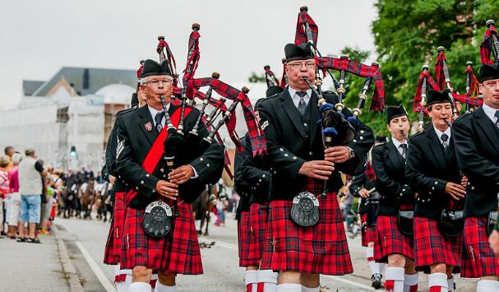

Kuchyně
Portrét Skotska, jako turisticky velice přitažlivé země, dokresluje právě také svérázná domácí kuchyně a pověstná skotská pohostinnost. Kdo si se Skoty připije na zdraví jejich národním nápojem a za zvolání Slainte, záhy pozná, že jsou k hostům mnohem vstřícnější než rezervovaní Angličané.
Pro vegetariány je pobyt ve Skotsku poněkud komplikovanou záležitostí – skotská kuchyně se totiž tradičně spoléhá na maso. Farmáři pracující celý den venku vždy dávali přednost výživným masitým jídlům z domácích zdrojů. Lesy a vřesoviště tradičně poskytovaly dostatek zvěřiny – zajíců, křepelek a bažantů – ať již ulovených na vlastním pozemku či upytlačených na cizím. Stále zelené pastviny uživily tisícihlavá stáda hovězího dobytka, a dokonce i ve výše položených horských oblastech se dodnes chová horský skot, který má charakteristickou dlouhou zlatavou srst a rohy široké jako řídítka bicyklu. Ve Skotsku jsou zvlášť populární šťavnaté bifteky ze skotu Aberdeen angus. A nenáročné ovce jsou k vidění skoro všude. Skotové se nevyhýbají konzumaci skopového, na rozdíl od Angličanů, kteří kupují pouze jehněčí.
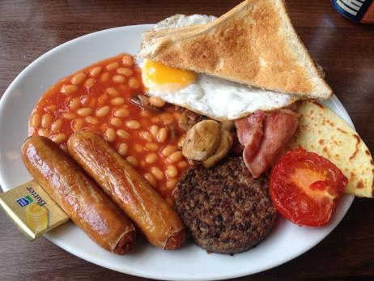
Jediným ústupkem zdravé výživě je konzumace ryb. Losos byl v minulosti dokonce tak hojný, že sluhové měli v pracovní smlouvě odstavec, kde si vymínili, že budou jíst lososa maximálně 3x týdně. Dnes je však losos ve skotských řekách dost vzácný a rybářský lístek na lososových řekách stojí v sezóně pěkné peníze. Kromě tradičního říčního a mořského rybolovu se stále více loví ryby uměle odchované na rybích sádkách, zřizovaných na jezerech. Chovají se i ústřice a škeble. Snad nikde jinde nenajdeme tolik udíren ryb jako zde – tento způsob konzervace vychází z norské tradice. Jako palivové dříví se v udírnách používají vyřazené sudy od whisky. Uzený losos je drahá a vyhledávaná lahůdka po celém světě a jeho export přispívá každoročně skotskému hospodářství slušnou sumou. I zde existují obchůdky s fish and chips.
Kromě masa se na skotském jídelníčku také hojně vyskytují obiloviny. V zemi se pěstuje mnohem více ovsa než pšenice a tradiční ovesné vločky se přidávají takřka do všeho. V jistém smyslu nahrazují středoevropskou mouku. Ovesná kaše porridge je základem skotské snídaně a někdy je ještě říznutá přídavkem whisky. Slané sušenky z ovesných vloček oatcakes jsou oblíbenou alternativou chleba. Jako příloha k masu se někdy podává skirlie, což je osmažená směs ovesných vloček a cibule, navíc okořeněná mateřídouškou, která roste divoce skoro na každé mezi. Přídavek ovesných vloček je nezbytný také pro nejtradičnější skotský pokrm haggis – základem je ovčí žaludek naditý kořeněnými ovčími vnitřnostmi, hlavně játry, smíchanými s ovesnými vločkami a cibulí. Podává se s tuřínovou kaší a rozmačkanými brambory, zapíjí se nezbytnou whisky. Je dalším symbolem země, stejně jako skotská sukně a dudy. Každoročně se 25.ledna slaví Burnsův večer, což jsou narozeniny národního básníka Roberta Burnse, který napsal Ódu na haggis.
Na rozdíl od svých anglických sousedů se Skotové zatím nedali příliš ovlivnit různými světovými kuchyněmi a drží se svých tradic. To platí hlavně o vesnicích a menších městech. Najdeme zde i špičkové restaurace. V roce 2009 vlastnilo 14 z nich Michelinskou hvězdu. Další specialitou je skotský vývar Scotch broth se skopovým masem, zeleninou, čočkou nebo kroupami, také cock-a-leekie kuřecí polévka s pórkem, rýží a sušenými švestkami či výborná polévka cullen skink z uzeného sledě, se smetanou a bramborami.
Správný Skot začíná den ovesnou kaší a pak si dá porci dosti slaných uzenáčů, kippers, nebo třeba pořádné jelito black pudding. Snídani zakončuje toastem bohatě namazaným máslem a někdy i pomerančovou marmeládou.
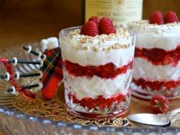
Jinak nejsou Skotové v oblasti sladkostí zrovna vynalézaví – oblíbené jsou malé palačinky, často plovoucí v másle, a také sušenky z lineckého těsta. Jen pro silné povahy a hubené osoby lze doporučit sytý, velice sladký a hodně máslový dort butterscotch zdobený bílkovým sněhem nebo mandlový dundee cake s kořeněným sušeným ovocem.
Najdeme zde i obdobu legendární anglické snídaně, jen ve skotské verzi. K té patří kromě slaniny, vajíček, klobásy, fazolí, žampionů, rajčat a toustů i smažený haggis, ovesná kaše porridge a ovesná placka ostcake.
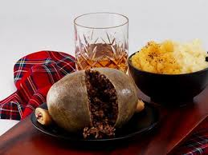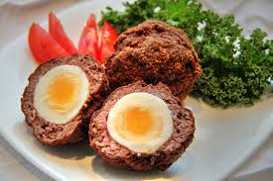
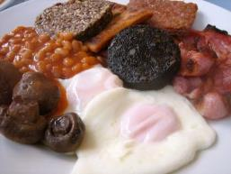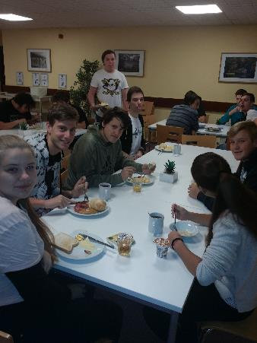
Naše skotská snídaně na hotelu

Vybroušená hospodská kultura
Hospody na britských ostrovech jsou vyhlášené po celé Evropě. Jejich typická atmosféra nízkých domečků, či mohutných místností z předělaných bankovních ústavů láká k pozření lahodného moku snad každého. Obzvláště, když ve Velké Británii platí protikuřácký zákon a v hospodách se nekouří.
Hospodu či pub najdete i na tom nejodlehlejším místě, vesnici či v údolí. Nejvyhlášenějšími jsou však místa, jako je Royal Mile a Rose street v Edinburghu. Napít se tady můžete nejen skotské whisky, ale především piv ze všech možných koutů světa. Opravdoví fajnšmekři ale vždy volí pivo s názvem ale, které se vaří v každém menším městečku Skotska.
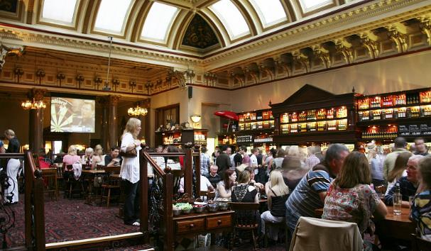

Loch Lomond
Severně od Glasgow v tektonické dolině prohloubené starým ledovcem na úpatí Grampiánských hor. Jeho rozloha je 71 km2 a dosahuje maximální hloubky 192 m. Leží v nadmořské výšce 8 m. V jeho jižní části se nachází i mnoho ostrovů.
Na jeho březích se nachází letoviska Balloch, Loch Lomond Shores a Luss, která se v létě hemží návštěvníky z nedalekého Glasgow (32 km).
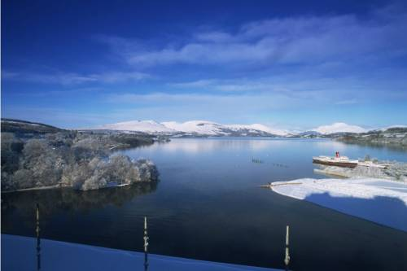

Luss
Půvabné domky s růžovými keři lemujícími jejich vchody. Chalupy nechal v 19.st., postavit místní statkář pro dělníky pracující na jeho statku.
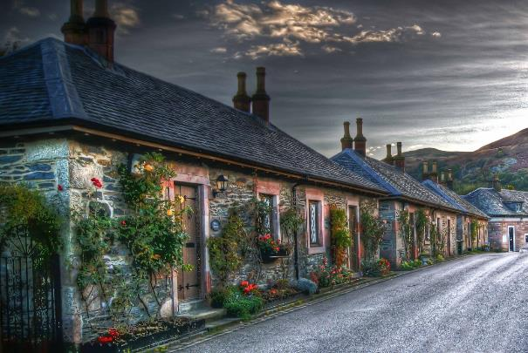
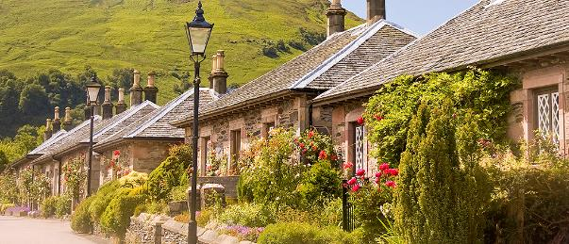

Fort Augustus
leží na jihozápad od jezera Loch Ness. Vesnice byla pojmenována podle syna Jiřího II., obtloustlého chlapce, jenž se v období bitvy u Cullodenu stal vévodou „Řezníkem“, z Cumberlandu. Vesnice původně sloužila jako kasárna, postavená po povstání jakobitů roku 1715. Z dříve vojenského městečka je dnes zastávka pro turisty směřující z jihozápadní strany k jezeru. V místě je k vidění řady zdymadel, které jsou součástí Kaledonského kanálu.
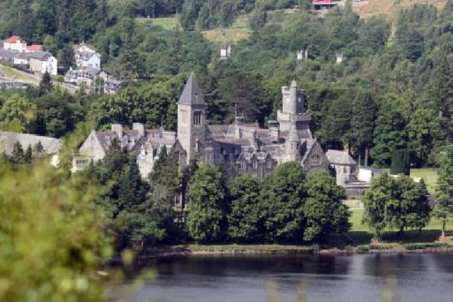
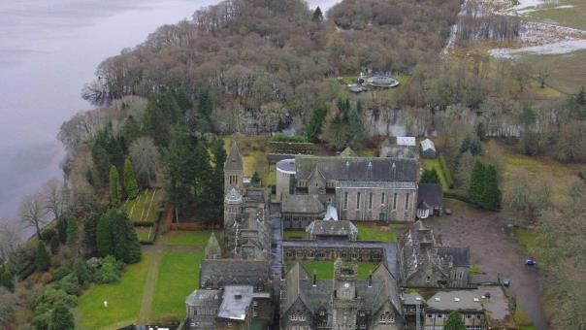

Příhraniční oblast Borders
rozsáhlá oblast jižního Skotska na jih od Edinburghu někdy návštěvníky překvapí – najdou zde nezkaženou divokou přírodu, zelené kopečky, rychle plynoucí čisté říčky a jejich malebná údolí, opuštěná vřesoviště, ale hlavně bohatství historických objektů. Taková představa Skotska začíná pro mnohé až kdesi severně od města Perth. Blízkost Anglie též znamená, že se Borders snaží mnohem více zdůrazňovat svoji skotskou příslušnost. Právě díky jižním sousedům má oblast velice pohnutou historii – vedly se zde časté války o území, o čemž svědčí mnohé zříceniny hradů a opatství. Úrodná údolí řeky Tweed a jejích přítoků byla stejně jako prosperující města vždy neodolatelným cílem pro nejrůznější nájezdníky. Platí, že za řekou leží Skotsko, které vzalo rozhodování do vlastních rukou.
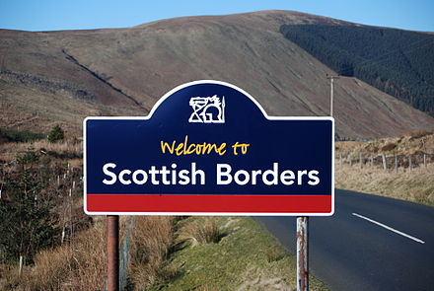

Jedburgh
Další opatství, leží asi jen 16 km od anglické hranice, na severním úbočí kopců Cheviot Hills. Strategicky bylo zřejmě nejvýznamnější a po anglické invazi je potkal stejný osud jako Melrose. Z původních staveb se dochovaly rozsáhlé ruiny kostela s věží. Kdysi měl Jedburgh také hrad, ale Skotové ho raději sami zbořili, aby se nedostal do rukou Angličanů. Přebývala zde Marie Stuartovna.
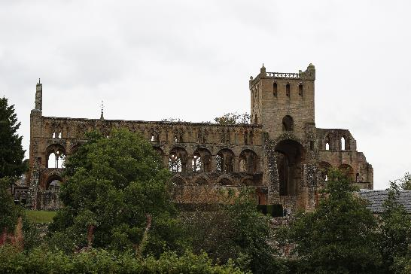
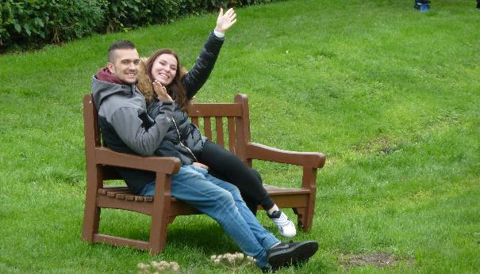
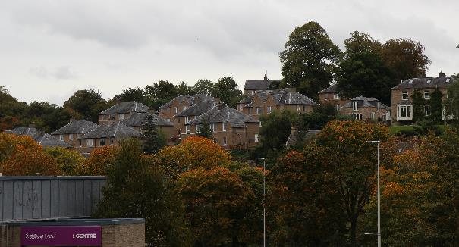

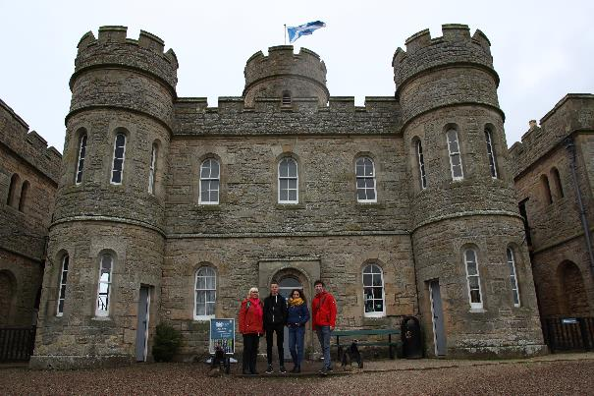

Dryburgh Abbey
leží jižně od Melrose, bylo Scottovým nejoblíbenějším opatstvím. Stalo se i místem jeho posledního odpočinku. Stojí osaměle v idylické poloze na jižním břehu řeky Tweed. Pochází z poloviny 12.st., původně patřilo premonstrátům. Některé části jsou zachovalé.
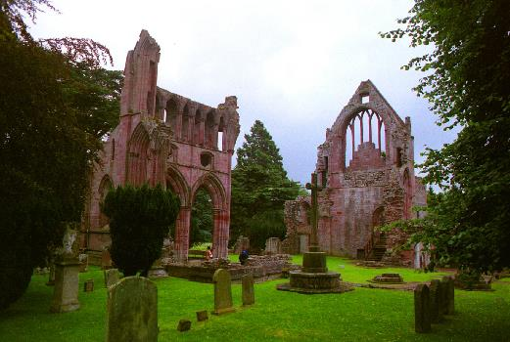
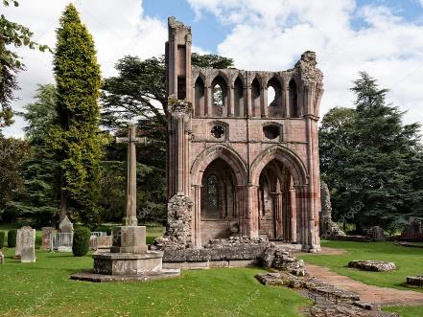
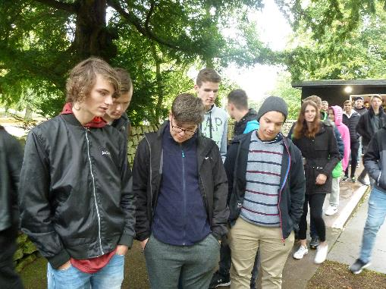

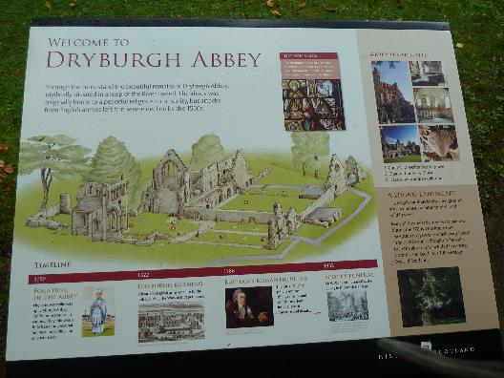

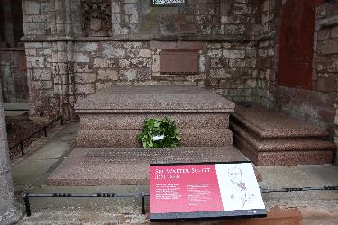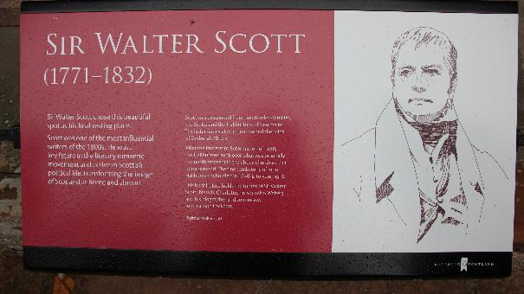
Strom, na které rostly jahody
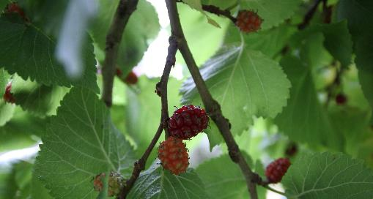

Hadriánův val
Je kamenné a hliněné opevnění, táhnoucí se napříč severní Anglií. Tento val tvořil na dlouhou dobu severní hranici římské říše, která měla chránit jižní část země před nájezdy severních kmenů ze Skotska. Val se tak stal severní hranicí římského impéria a nejlépe opevněnou částí hranice, za kterou již římský vliv nesahal. Val byl využíván jak k vojenským účelům jako opevnění, ale také jako průchozí místo pro obchodníky, kteří zde museli platit daně z prodeje.
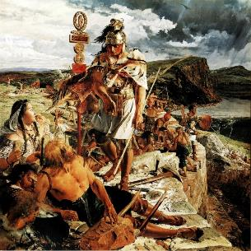
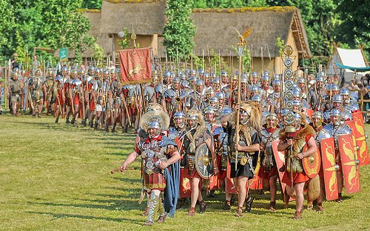
. V severní Británii však neexistovala žádná přírodní bariéra, a tak se Hadrián rozhodl vytvořit svou vlastní a dal vybudovat val od řeky Tyne k Solway Firth dlouhý 122 km (80 římských mil). Val nebyl zamýšlen jako neproniknutelná hradba, nýbrž jako základna pro hlídky, které by mohly provádět nájezdy do nepřátelského území. Ale také se bránit místním piktským kmenům. A oddělit se od těchto barbarů.
Tvořila jej castella vzdálená od sebe jednu římskou míli – tvrze s branami, skladišti a minikasárnami – a strážní věže. Mezi každou dvojicí tvrzí stály vždy dvě strážní věže. Podél valu leželo 14 podpůrných táborů. Ve vzdálenosti bylo na 80 bran, mezi branami byla vždy jedna strážní věž, která sloužila k pozorování a signalizaci. Šířka a výška není po celé délce valu stejná, ale je závislá na použitém materiálu a na místě, kde byl vystaven. Poblíž řeky Irthing je val vystavěn z kvádrů a měří až 3m do šířky a 5 a 6m do výšky. Západním směrem od řeky byl val postaven z hlíny a drnů, což se odrazilo v tom, že je široký okolo 6 m a vysoký pouze okolo 3,5m. Posádka byla tvořena z pomocných jednotek armády (nebyli římskými občany). Její počty v průběhu let kolísaly, ale odhaduje se na zhruba 9 000. Stavba trvala 10 let.
Od roku 1987 je val zařazen na Seznam světového dědictví UNESCO.
Naši převlečení Římané
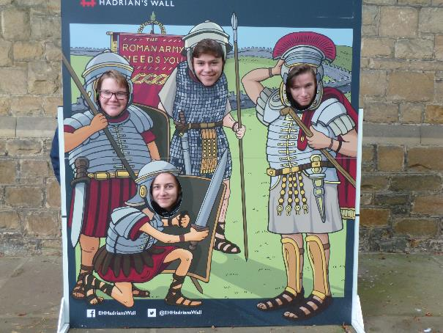
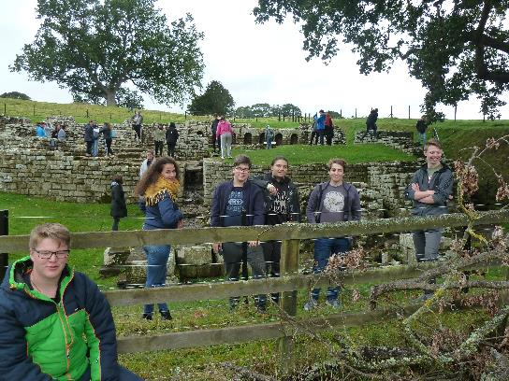
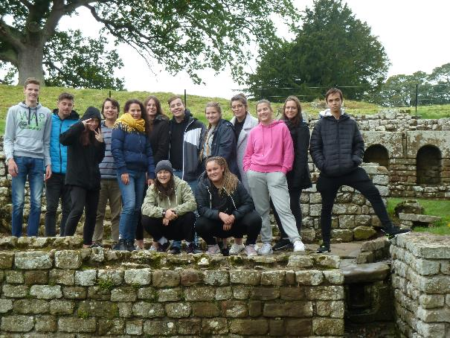

Dunkeld
Katedrála – stojí na severní straně městečka, v idylickém prostředí uprostřed travnatých ploch a stromů, na východním břehu řeky Tay. Její stavba začala na počátku 12.st., a pokračovala v průběhu následujících dvou století. V době Reformace byla stavba poškozena a dnešní katedrála je tak spojením presbyteria ze 14.st., a hlavní chrámové lodi ze století 15. Presbyterium dnes slouží jako farní kostel, zatímco chrámová loď je kromě věže s hodinami nezastřešená.
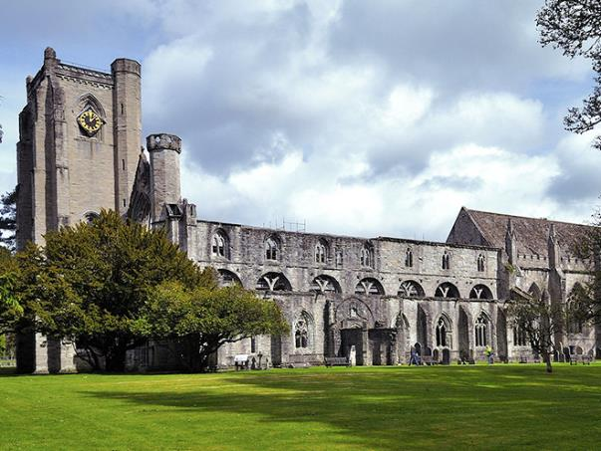

Scone
Scone sloužilo jako místo slavnostní korunovace. Bylo tak v rané historii Skotského království hlavním městem Skotska. Nicméně v raném středověku byl král Skotska pánem území na sever od řeky Forth. Vládl také Lotianu, Strathclyde a později Huntingtonu a v těchto oblastech také trávil nějaký čas. Král často cestoval a měl jen málo úředníků, takže pojem hlavní město v té době neodpovídalo významu, jaký má dnes. Nicméně Scone je považováno za centrum království ve středověkém slova smyslu.
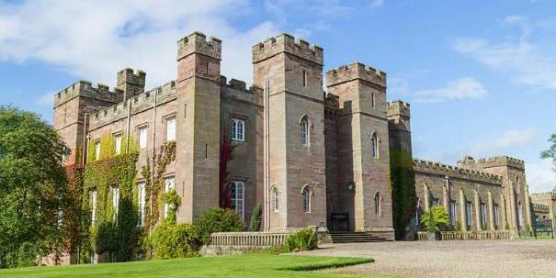
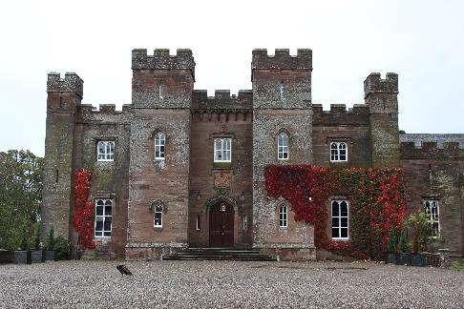
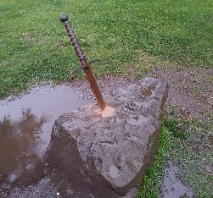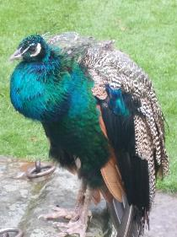

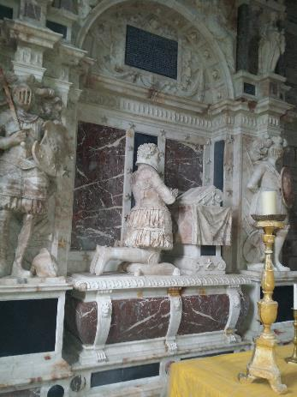

Kámen osudu (Stone of Destiny)
. pískovcový blok o rozměrech 66x41x28cm, který je po stranách opatřen zrezivělými železnými kruhy. Legendární Kámen osudu, jenž byl údajně přivezen ze Svaté země, aby na něj mohli skotští králové během korunovačního obřadu slavnostně pokládat nohy (nikoliv zadek, jak Angličané trochu popletli).
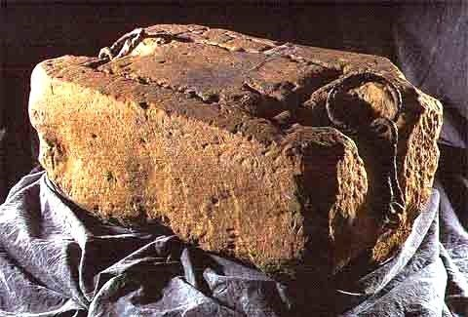
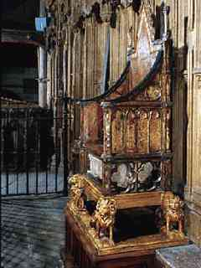

Urquhart hrad
hrad, postavený jako strategická pevnost chránící Great Glen, sehrál důležitou roli během válek za nezávislost. Ve středověku patřil k nejrozsáhlejším baštovým pevnostem ve Skotsku. První zmínka o budování opevnění na tomto místě pocházejí již ze 6.st., původní hrad byl ale vybudován ve druhé polovině 13.st., králem Alexanderem II., když roku 1228 potlačil revoltu lidí z Moray.
V roce 1692 byl hrad vypálen, aby nepadl do rukou jakobitů a poslední vojenská posádka jej opustila a zanechala v troskách. Dnes je velmi zchátralý, ale nabízí krásné pohledy na jezero Ness.
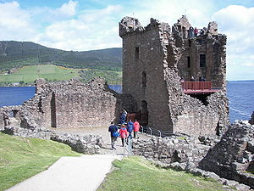

Zeměpisná charakteristika Skotska
Oficiální název: Skotsko (autonomní země Spojeného Království Velké Británie a Severního Irska)
Hlavní město: Edinburgh
Rozloha: 78 783 km² (zhruba stejně jako Česká republika)
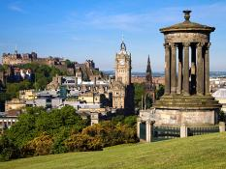
Památník na Calton Hill v Edinburghu
Státní zřízení: Spojené Království Velké Británie a Severního Irska je konstituční monarchií.

Administrativní členění:
Skotsko je jednou ze čtyř zemí tvořících Spojené království Velké Británie a Severního Irska (Anglie, Skotsko, Wales, Severní Irsko). Dělí se na 32 administrativních jednotek.
Království skotské bylo nezávislé až do 1. dubna 1707, kdy vzniklo Spojené království Velké Británie. Třebaže je součástí Spojeného království, má svůj nezávislý politický systém a vlastní soukromé i veřejné právo (právo Spojeného království jako takové neexistuje). V tomto ohledu nastala zajímavá situace, která dovoluje skotským poslancům zasedajícím v Britském parlamentu spolurozhodovat o otázkách Anglie, neboť ta nemá svůj vlastní parlament, naproti tomu o určitých skotských záležitostech rozhoduje výhradně Skotský parlament, v němž angličtí poslanci nemají účast.
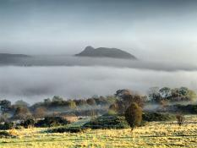
Pro skotské klima jsou typické mlhy husté jako smetana

Podnebí
Mírné oceánské, tedy relativně teplé zimy a chladná léta. Počasí je dost proměnlivé. Klima je oteplováno Golfským proudem, proto je západní část Skotska teplejší. Stejně tak množství srážek se výrazně liší podle oblasti – nejvlhčejší je západní část Highlands, naopak nížinné oblasti na východě mají srážek relativně málo.

Reliéf
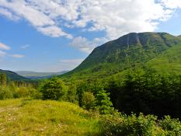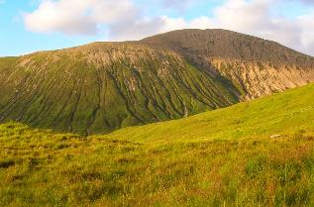
Zelené vrcholky Skotské Vysočiny
Pevninské Skotsko je možné rozdělit přibližně na tři části.
- Jižní část tvoří Southern Uplands, asi dlouhý hraniční pás oblých kopců pokrytých trávou a vřesem.
- Střední část Skotska se nazývá Central Lowlands, jde o široký pás nížin. Je zde koncentrováno 80 % populace Skotska, včetně největších měst Edinburgh a Glasgow.
- Severní část tvoří Scottish Highlands (Skotská Vysočina). Vrcholky zde dosahují nejčastěji výšek kolem 900–1 000 metrů. Hory byly v poslední době ledové hluboce zbrázděny ledovcem a vznikla tak série úzkých údolí ve tvaru písmene U („glen“) a dlouhých úzkých jezer („loch“ – slovo z keltštiny, značí někdy i mořské zálivy), která jsou dnes pro krajinu charakteristická.
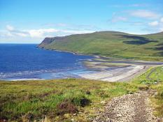
Členité pobřeží Skotska tvoří zálivy a zátoky
Pobřeží Skotska je velmi členité: rozloha Skotska tvoří asi třetinu plochy pevninské části Velké Británie, zato délka mořského pobřeží dosahuje celých 80 %. Na vině jsou především hluboké zálivy (firth, sea loch, kyle). Slovo firth pochází z jazyka Scots a označuje různé pobřežní vody (kromě zálivů také estuária, zátoky i úžiny). Je příbuzné slovu fjord (firth by byl spíše označen jako fjord, pokud bude řeč o Skandinávii). Firth bývá spojen s činností ledovce, a navíc často s řekou: přílivové vody někdy rozšíří ústí řeky v estuárium a vznikne firth.
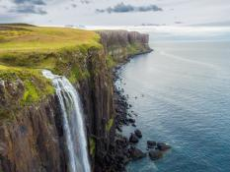
Vodopád na ostrově Skye padá přímo do moře
Ke Skotsku patří celých 790 ostrovů, včetně souostroví Vnější Hebridy (známé i jako Western Isles), Vnitřní Hebridy (tam patří i ostrov Skye), Orkneje a Shetlandy. Pevninskou hranici má jen na jihu s Anglií, na východě ho obtéká Severní moře, na severu a západě Atlantický oceán. Irsko leží v nejbližším místě 30 km daleko, Norsko asi 400 km, na sever od Skotska jsou Faerské ostrovy a Island.
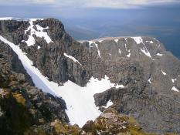
Vrchol nejvyšší hory Ben Nevis

Nejvyšší hora
Ben Nevis (1 343 m) – nejvyšší hora celé Velké Británie, na západním okraji Grampian Mountains

Největší řeky
Skotsko má poměrně hustou říční síť, avšak řeky jsou velmi krátké. K nejvýznamnějším řekám patří Clyde, Tay, Spey, Tweed.

Jezera
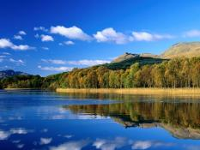
Největší skotské jezero Loch Lomond

Ve Skotsku se nachází řada ledovcových jezer, největšími z nich jsou: Loch Lomond (leží na obou západních nížinách ve středním Skotsku a v jižní části Highlandu, je největším skotským jezerem z hlediska rozlohy, která činí 71 km²), Loch Lochy (široké sladkovodní jezero, nachází se v Lochaberi, části Highlandu, má rozlohu 36 km²), Loch Ness (hluboké sladkovodní highlandské jezero nacházející se přibližně na jihozápad od města Inverness, proslavilo se legendární lochnesskou příšerou Nessie, má rozlohu 56,4 km²).

Obyvatelstvo
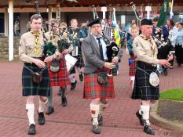
Skotové hrající na dudy v tradičním kiltu 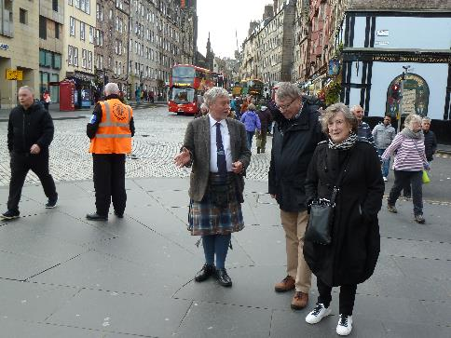
Ve Skotsku žije cca 5,3 milionu obyvatel (podobnou populaci má Slovensko, Dánsko, Finsko nebo Norsko). Skotsko je vnímáno jako země políček, romantických hradů a divokých hor, ale jeho populace je převážně městská, ve městech žije 81 % obyvatel. Vylidňování Highlands a zejména západních ostrovů se stalo po 2. světové válce velkým problémem. Částečně pokračuje dodnes, lidé odcházejí za prací do měst. Highlands jsou jedním z nejméně zalidněných regionů v Evropě (průměrně 9 lidí na km², což je téměř 30krát menší hustota obyvatel než v celé Británii!).

Etnické složení
Drtivou většinu obyvatelstva tvoří Skotové, jako národ vznikly smísením několika etnik (Piktové, Gaelové, Britoni, Anglové, Normani). Nepříliš početné etnické menšiny tvoří imigranti – např. Pákistánci, Indové a Číňané. Po rozšíření EU přišlo za prací dost lidí především z Polska (dnes vůbec nejpočetnější menšina), v menší míře z ČR a pobaltských zemí.

Náboženství
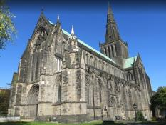
Katedrála svatého Munga v Glasgow
32,4 % protestanti – příslušníci zákonem uznané národní církve Church of Scotland (jinak zvaná The Kirk), 16 % římští katolíci, menšiny se hlásí k dalším křesťanským církvím nebo nekřesťanským náboženstvím (hlavně imigranti – islám, hinduismus, sikhismus aj.). Relativně vysoké procento lidí (cca 37 %) nevyznává žádnou náboženskou víru, další své vyznání neuvedli.

Jazyk
Ve Skotsku se mluví třemi základními jazyky.
Skotská keltština (resp. keltské jazyky) je dědictvím keltského etnika a dodnes ji používají někteří obyvatelé Vysočiny a ostrovů. Keltové dříve obývali téměř celou Evropu, dnes se keltskými jazyky mluví už jen ve Skotsku a Irsku (jedna skupina), ve Walesu, na Cornwallu a v Bretani (druhá skupina).
Ačkoliv je pro nás keltština velmi těžká a nesrozumitelná, patří do rodiny indoevropských jazyků. Druhý jazyk se nazývá skotština (Scots) a rozšířený je v nížinatých oblastech jihovýchodního Skotska. Vyvinul se z větve angličtiny, kterou se kdysi mluvilo v severní Anglii. Má řadu dialektů a v podstatě neexistuje žádná jeho standardizovaná verze.
Třetím jazykem je skotská angličtina, standardizovaná forma angličtiny užívaná ve Skotsku (vychází z jazyka, který se zrodil v jižní Anglii). By významně ovlivněna jak keltštinou, tak jazykem Scots.
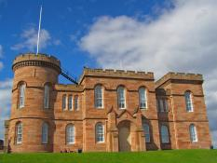
Hrad z 12. století je hlavní dominantou města Inverness

Města
Glasgow (592 tisíc), Edinburgh (493 tisíc), Aberdeen (229 tisíc), Dundee (147 tisíc), Inverness (63 tisíc).
Tzv. Greater Glasgow je městská konurbace, která patří k největším v Británii. Je tvořená městem Glasgow a okolními městy a vesnicemi a žije tu dohromady 1,2 milionu lidí.

Dundee
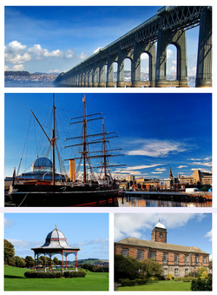
Aberdeen
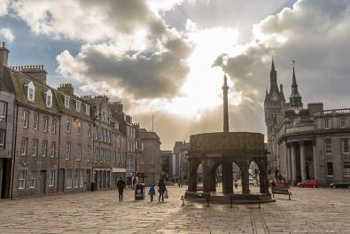

Vlajka
Tvoří ji bílý kříž ve tvaru písmene X na modrém podkladě. Tato vlajka se užívá už od 9. století a je tak nejstarší dodnes užívanou národní vlajkou na světě.

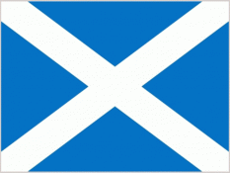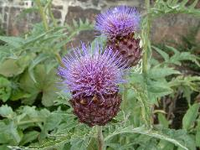
Vlajka Skotska

Jelikož Skotsko není nezávislým státem, mezi státními vlajkami patří primát Dánsku, které užívá svou vlajku nepřetržitě od 14. století. Skotský bílý kříž tvoří také součást státní vlajky Spojeného království. Kříži se také říká „saltire“ – Ondřejský kříž, kříž svatého Ondřeje.
Svatý Ondřej, galilejský rybář a jeden z apoštolů, je totiž patronem Skotska. Ondřej byl podle legendy ukřižován ve starověké Skýtii právě na kříži s diagonálními trámy. Když chtěl římský císař Konstantin II. přenést jeho ostatky do Konstantinopole, rozhodl se údajně jeden mnich schovat je před císařem a odvézt je až na kraj světa. Po ztroskotání lodi se ale ocitly ve Skotsku a část svatých ostatků byla později uschována v katedrále v dnešním St. Andews (v překladu „Svatý Ondřej“). Ondřej je někdy řazen mezi sedm hrdinů křesťanství (k dalším se řadí svatý Jiří – patron Anglie, svatý David – Wales, svatý Patrik – Irsko, svatý Jakub – Španělsko, svatý Denis – Francie, svatý Antonín Paduánský – Portugalsko).
Skotský národní symbol je bodlák, který mají Skotové rovněž ve znaku. Legenda o bodláku hovoří o dánské jízdě, která přijela zaútočit na skotský hrad. Útok měl proběhnout v noci, tiše a nečekaně. Když vojáci začali bosky překonávat vodní příkop, pozdě zjistili, že v něm není voda, ale bodláky. Byli prozrazeni.
Vlajka se žlutým podkladem a červeným lvem spolu s dvojitým orámováním Lev na vlajce vyznačuje hrdinnou odvahu Skotů a původně na ní držel bodlák, z něhož zbyly jen části v horním a dolním lemování.
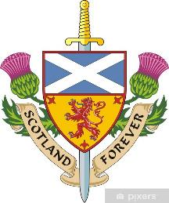

Měna
Skotsko má také svou vlastní měnu – Skotskou libru. Tu v současnosti vydávají tři banky: Bank of Scotland, Royal Bank of Scotland a Clydesdale Bank. Bankovky a mince, jež se tvarem a rozměrem neliší od anglických, jsou v vydávány v několika modifikacích a směňují se s anglickými kurzem 1:1. V zahraničí akceptují skotské bankovky ke směně až na výjimky jen největší banky a směnárny.
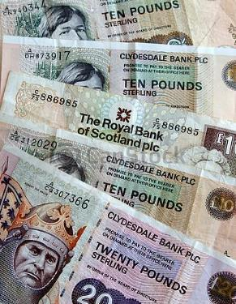

Historie Skotska

Megalitická kultura
Území Skotska obývali zhruba od roku 4500 př. Kr. neolitičtí farmáři, kteří přišli z pevninské Evropy. Kvůli zemědělství vypálili velkou část lesů, čímž už tehdy výrazně přispěli k dnešnímu rázu skotské krajiny. Na souostroví Orkneje se dodnes neuvěřitelně dobře dochovala neolitická vesnice Skara Brae stejně jako megalitické monumenty, např. velký chodbový hrob (cairn) Maes Howe.
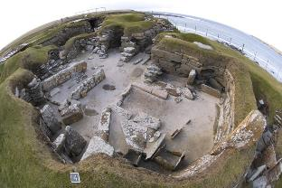

Boje Římanů a Piktů
V prvním tisíciletí př. n. l. začaly do dnešního Skotska z jihu proudit kmeny Keltů, které měly nad původními obyvateli převahu především díky znalosti železa. Keltové stavěli nasucho, tedy bez použití malty či cementu, kamenné opevněné věže, tzv. brochy.
V roce 55 př. n. l. vpadl do Británie Julius Caesar se svými legiemi a Římané postupně většinu Britských ostrovů obsadili. Výjimkou byl sever, tedy zhruba dnešní území Skotska. Zde sídlily keltské a jiné kmeny, které Římané souhrnně nazvali Piktové. Původ názvu je nejasný, ale nejpravděpodobnější teorie říká, že souvisí s latinským slovem pictus a naráží na barevné tetování Piktů.
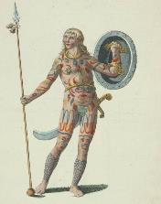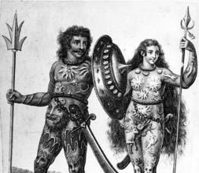
Proti divokým nájezdům Piktů dal římský císař Hadriánus v roce 122 postavit obranný val z hlíny a kamene. Opevněná římská hranice zvaná Hadriánův val byla dlouhá 117 km. Její zbytky dnes prochází napříč severní Anglií. Hadriánův nástupce Antoninus Pius se pokusil posunout hranici severněji a začal stavět mezi řekou Clyde a zálivem Firth of Forth tzv. Antoninův val. V nehostinné oblasti ale vydrželi Římané udržovat posádku jen 40 let, pak se zase stáhli k Hadriánovu valu.
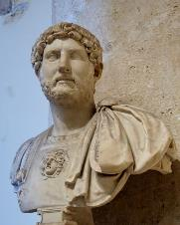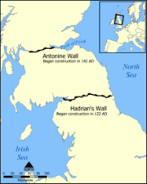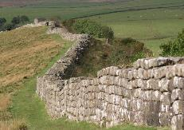

Raně středověké Skotsko
Římané odešli z Británie v 5. století. Tou dobou žili v severním a východním Skotsku a na severních ostrovech Piktové a na jihozápadě Britoni, romanizovaný keltský kmen. Západní ostrovy postupně osídloval keltský kmen Scoti, jehož příslušníci sem proudili z Irska. Scoti založili na západě země království Dalriada. Z jihu ovlivňovali skotské území germánští Anglové.
V 8. století doplnili etnickou mozaiku vikingové, kteří po ničivých nájezdech postupně obsadili severní ostrovy (Orkneje a Shetlandy) i západní ostrovy (Herbidy). Už od časů římské říše se šířilo křesťanství. Nejprve koncem 4. století zásluhou misie svatého Niniana a zejména pak koncem 6. století zásluhou svatého Kolumbána z gaelského kmene Scoti. Kolumbán prchnul z Irska a založil klášter na ostrově Iona (Vnitřní Hebridy).
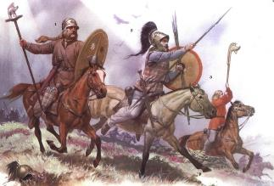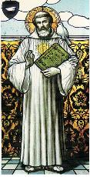
Společné náboženství a hrozba ze strany vikingů sjednocovala Pikty a kmen Scoti. Království Dalriada a země Piktů se spojily v roce 843, kdy si král Dalriady Kenneth MacAlpin vzal piktskou princeznu a využil toho, že se u Piktů následnictví trůnu dědilo v ženské linii. Vzniklo jednotné království nazývané Alba a později známé jako Scotia. Jeho území se postupně zvětšovalo, až dosáhlo přibližně dnešních hranic Skotska.

Macbethova doba a dynastie Canmorů
Jednou z postav krvavých bojů o skotský trůn byl i Macbeth, dnes světově známý díky Shakespearově divadelní hře. Zabil svého rivala Duncana, ale v roce 1057 byl pomstěn a poražen Duncanovým synem Malcolmem III. Ten založil dynastii Canmorů, jejíž vláda byla obdobím velkých změn.
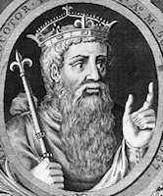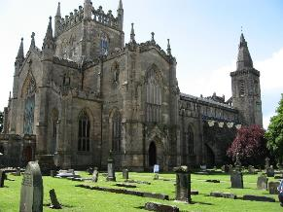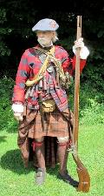
Malcolm III. a jeho nástupci učinili přítrž bojům o trůn, když zavedli jednoznačné následnictví v mužské linii. Podle anglo-normanského vzoru zavedli také feudální systém založený na propůjčování půdy výměnou za věrnost. Zakládali velké kláštery a celou zemi pokryla síť biskupství. Vznikla privilegovaná královská města jako Edinburgh, Stirling a Berwick.
Vliv dynastie, ale tolik nedosahoval do nepřístupných údolí oblasti Highlands, kde žili gaelsky mluvící kmeny, které stále vyznávaly spíš pokrevní soudržnost než zásady feudalismu. Země se rozdělila na dvě rozdílné oblasti, které se lišily i jazykem, protože v jižních nížinách (Lowlands) se začala používat skotština vycházející ze severoanglické verze angličtiny. Souostroví Orkneje a Shetlandy zůstaly po celý středověk v rukou vikingů, resp. byly součástí norského království.
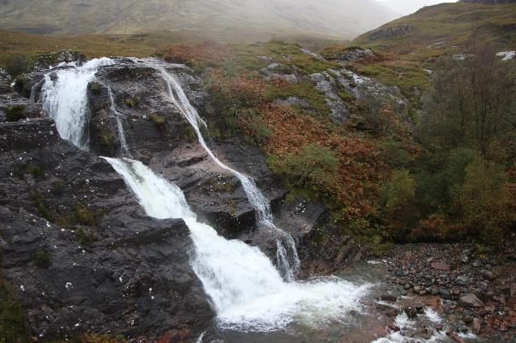

Války proti Anglii a William Wallace

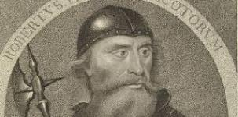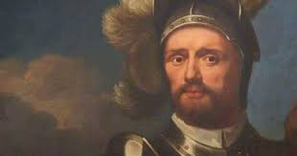
Na konci 13. století propukl v zemi spor o následnictví trůnu mezi Robertem Brucem a Johnem Balliolem. Šanci využil anglický král Eduard I. a ujal se role prostředníka. Podpořil Johna Balliola. Jednal s ním ale jako s vazalem, a ne jako se sobě rovným. Ponížený Balliol vypověděl spojenectví s Eduardem a spojil se s Francií proti Anglii. Založil tím tradici tzv. „Auld Alliance“ (staré aliance).
Eduard reagoval krutě, vytáhl s vojskem do Skotska, plenil přístavy, obsazoval města, masakroval obyvatelstvo a vysloužil si tak přezdívku „kladivo na Skoty“. Johna Balliola uvěznil v londýnském Toweru. Svojí krutostí vyprovokoval cosi jako národní odboj, válku za nezávislost, do jejíhož čela se postavil William Wallace. Tato legendární postava skotských dějin je známá mj. díky filmu Statečné srdce.
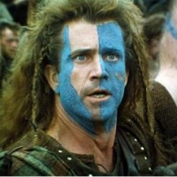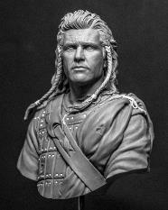

Národní hrdina Wallace bojoval deset let v čele armády rolníků, měšťanů a nižších rytířů. Nikdy však nezískal podporu vrtkavé šlechty, a nakonec byl zrazen, dopaden a v roce 1305 Angličany popraven. Po smrti Williama Wallace vycítil svoji novou šanci Robert Bruce a v roce 1306 se dal prohlásit skotským králem. Po dalších bojích porazil v roce 1314 v rozhodující bitvě u Bannockburnu Eduardova syna (Eduarda II.). Skotové si vybojovali nezávislost na Anglii pro příštích 400 let.
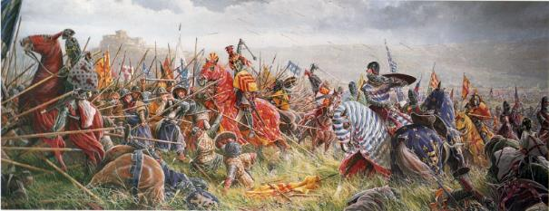

Marie Stewartovna
V roce 1371 dynastie založená Robertem Brucem vymřela a na trůn nastoupili Stewartovci. Velice bouřlivý a tragický život měla Marie Stewartovna, další ze slavných postav skotských dějin. Narodila se v roce 1542 jako jediné dítě krále Jakuba V., který zemřel několik dní před jejím narozením. Vyrostla ve Francii a byla vychovaná jako katolička, zatímco Skotsku vládli jejím jménem regenti.
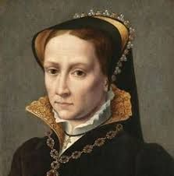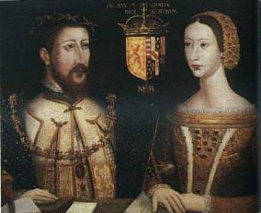
Ruku Marie Stewartovny chtěl pro svého syna získat anglický král Jindřich VIII. a svoje nároky podpořil ničivými vojenskými útoky na Skotsko, což sir Walter Scott označil jako „drsné dvoření“. Jindřich VIII. ale neuspěl a Marie si vzala dauphina Františka, následníka francouzského trůnu, a následně se stala francouzskou královnou.

Skotská reformace
Po smrti manžela se Marie vrátila do Skotska a nastoupila na skotský trůn. Byla vychovaná jako katolička, zatímco ve Skotsku se mezitím uchytila reformace. Katolická církev byla obecně považovaná za zkaženou a byla nepopulární. Skotský parlament zrušil mše a v roce 1560 založil národní protestantskou církev zcela nezávislou na papeži.
Bouřlivými kázáními ve Skotsku proslul John Knox, který byl žákem švýcarského kazatele Kalvína a prosazoval morálně velice přísné vyznání víry. Prosazení protestantismu napomohlo i zabavení obrovského pozemkového majetku církvi. Marie byla katolickou královnou, v soukromí chodila na mše, ale protestantskou církev tolerovala.
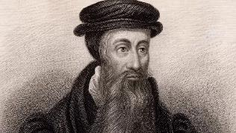

Pád a poprava královny Marie
Dalším problémem královny Marie bylo katastrofální manželství s lordem Darnleym, který byl krutý, žárlivý a politicky neschopný. Vrcholem byla vražda Mariina oblíbence, jejího italského poradce Rizzia. Žárlivý Darnley uvěřil, že je Rizzio Mariiným milencem a podílel se na vraždě. Brzy nato byl ale zavražděn sám lord Darnley.
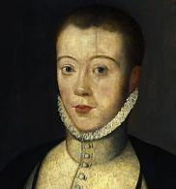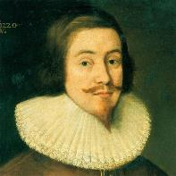
Marie si velmi rychle vzala za muže hraběte Bothwella, který byl jejím milencem a o němž se obecně soudilo, že byl Darnleyho vrahem. Tohle už bylo na Skoty příliš, povstali a v roce 1567 donutili Marii abdikovat. Sebrali jí i jejího malého syna Jakuba, který byl vychováván v protestantské víře a za něhož také dlouho vládli regenti. Marie Stewartovna byla vnímána jako hrozba i pro anglický trůn, a tak ji dala královna Alžběta v roce 1587 popravit.

Stewartovci na anglickém trůně
Mariin syn, skotský král Jakub VI., však po smrti královny Alžběty v roce 1603 zdědil anglický trůn. Alžběta se nikdy nevdala a byla bezdětná a Jakub byl jediným oprávněným dědicem, protože jeho pradědeček si přesně o sto let dříve vzal anglickou princeznu z rodu Tudorů. Anglie a Skotsko se staly personální unií pod jeho vládou. V Anglii vládl jako Jakub I. Přesídlil do Londýna a Stewartovci se od té doby Skotsku už moc nevěnovali.
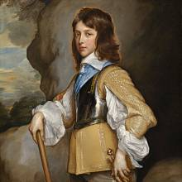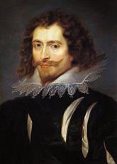

Občanská válka
V 17. století dusila Anglii i Skotsko občanská válka. Národní skotská protestantská církev (zvaná Kirk) byla presbyteriánská. To znamená, že na rozdíl od katolické církve i protestantské anglikánské církve nebyla její správa v rukou biskupů, ale v rukou sboru starších, tzv. presbyterů, kteří byli voleni z řad kněží i laiků. Tato polodemokratická správa nevyhovovala králům, kteří chtěli mít vliv prostřednictvím jmenování biskupů.
Karel I. chtěl sjednotit správu anglikánské a skotské církve a dosadit biskupy. Presbyteriáni to ale odmítli – věřili, že mezi obyčejnými lidmi a Bohem nemusí být žádní prostředníci – papež, biskupové ani králové. Podepsali proto tzv. National Covenant (Národní úmluvu), v níž se zavázali bojovat za čistotu své víry. Skotsko se rozdělilo na příznivce Úmluvy a krále a vypukla válka.
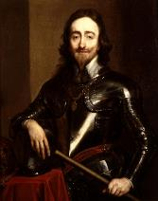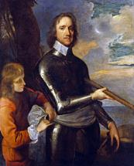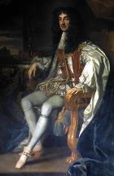
Brzy nato začala v Anglii občanská válka krále proti parlamentu pod vedením Olivera Cromwella. Skotští presbyteriáni se spojili s parlamentem proti králi. Mezi spojenci ale existovaly rozpory a když byl král Karel I. po své porážce popraven, postavili se Skotové na stranu monarchie. Přijali Karlova syna Karla II. za podmínky, že podepíše National Covenant a zřekne se svého otce.

Konec náboženských válek
Karel II. byl v roce 1651 v Edinburghu korunován, ale brzy nato byl Cromwellovým vojskem donucen odejít do exilu. Když se pak v roce 1660 znovu dostal na anglický trůn, zapomněl na svoje sliby Skotům, znovu dosadil biskupy a potlačoval víru presbyteriánů.
Ještě horší byla situace za krále Jakuba VII. (II.), který byl vroucím katolíkem. Teprve po tzv. slavné revoluci a příchodu tolerantního Viléma Oranžského na anglický trůn v roce 1689 byla presbyteriánská církevní správa znovu dovolena. Politické a právní funkce církve ale podléhaly kontrole parlamentu. Tím skončila bouřlivá skotská reformace.
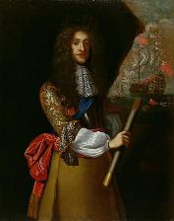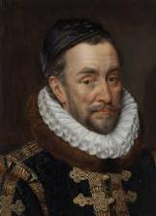

Vznik Velké Británie
Vilém Oranžský ale nebyl ve Skotsku moc populární, mj. proto, že na války s Francií, někdejším spojencem Skotska, používal skotské daně a vojáky. Hospodářsky byla země po náboženských válkách zubožená a zdecimovalo ji ještě několik hladomorů. Skotští obchodníci neměli přístup k obchodu se zámořskými koloniemi Anglie.
V zemi tedy rostlo protianglické cítění. Přesto se podařilo ve skotském parlamentu v roce 1707 prosadit zákon o unii, který sjednotil Skotsko s Anglií, a vznikla tak Velká Británie. Přes odpor obyčejných lidí schválili poslanci tento zákon především z ekonomických důvodů (volný obchod s Anglií i přístup k obchodu se zámořskými koloniemi) a svoji roli jistě také sehrály úplatky poslancům. Angličané zaručili Skotům zachování jejich právního řádu a presbyteriánskou správu církve.

Jakobitská povstání
Protianglické nálady přesto dále rostly, Angličané neplnili svoje sliby a hospodářský prospěch unie nakonec Skotům nepřinesla. Když nastoupil na trůn Jiří I. z nové hannoverské dynastie, vylodil se ve Skotsku syn Stewartovce Jakuba II., potenciální král Jakub III., a chtěl získat korunu znovu pro svoji dynastii. Přestože byl katolíkem, část Skotů jeho příchod podporovala, zejména ti, kteří prosazovali biskupskou správu církve. Větší podporu měl také na Skotské vysočině.
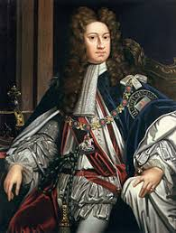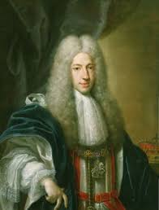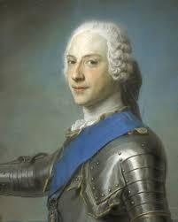
Jakobitská rebelie ale byla neúspěšná. Druhé jakobitské povstání přišlo v roce 1745, kdy se ve Skotsku vylodil Stewartovec další generace, jemuž se říkalo Bonnie Prince Charlie. S armádou, k níž se přidala hlavně velká část obyvatel Vysočiny, se probojoval až do anglického města Derby, ale po rozhodující bitvě u Culloden Moor (blízko Inverness) musel znovu utéct do exilu.
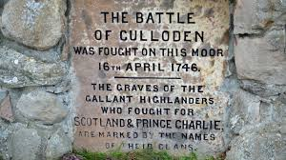

Konec klanů na Skotské vysočině
Pro Highlands (Vysočinu) byla prohraná válka katastrofou. Angličané následně zakázali nošení zbraní a tradičního oděvu z tartanu i hraní na dudy. Byly zakázány soukromé armády klanových vůdců a tím byl časem zničen prastarý klanový systém. Vůdci klanů už nepotřebovali vojáky a jako nájemci půdy byli tito lidé neefektivní. Postupně je tedy vyháněli z půdy, na které začali provozovat ekonomicky výnosný chov ovcí.
Nájemci byli nuceni živit se z výnosu malých a neúrodných kousků půdy na pobřeží, odcházeli za prací do měst anebo houfně emigrovali do Severní Ameriky, Austrálie a na Nový Zéland. Z tohoto důvodu jsou dnes Highlands jen řídce osídlené a na mnoha místech je možné spatřit pozůstatky zbořených domků a vesnic.
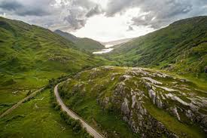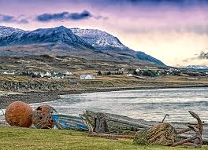

Kulturní a hospodářský rozmach
Přestože politicky nebylo 18. a 19. století pro Skotsko nijak příznivé, o jeho kultuře platí pravý opak, protože se zde v této době narodili filosofové David Hume a Adam Smith, romanopisec Walter Scott a národní básník Robert Burns.
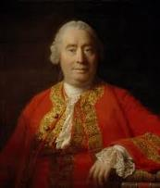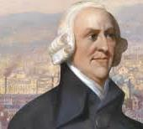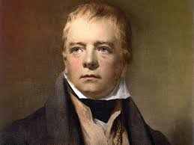
Druhá polovina 18. století také přinesla průmyslovou revoluci a ze Skotska se stalo jedno z hlavních světových center těžby uhlí, ocelářství, textilního i loďařského průmyslu. Železárny Carron byly kolem roku 1800 největší v Evropě. Glasgow se stalo průmyslovým „druhým městem impéria“ (po Londýně). Obyvatelstvo se stále více koncentrovalo do centrálních nížin (Lowlands).

Světové války a hospodářské změny
Po první světové válce zažil skotský průmysl obrovskou krizi a mnoho set tisíc lidí emigrovalo za moře. Ti, kteří zůstali, zažili velmi těžké sociální podmínky. Řada domácností neměla koupelnu či záchod a Skotsko mělo ve 30. letech dokonce nejvyšší kojeneckou úmrtnost v Evropě! Druhá světová válka nepoškodila skotská průmyslová města zdaleka tolik jako anglická a válečná výroba naopak přinesla oživení.
Po druhé světové válce následovala další krize těžkého průmyslu a ve druhé polovině 20. století se Skotsko postupně muselo změnit na ekonomiku služeb a high-tech průmyslu. Ekonomice pomohla také ropa, která se začala v 70. letech těžit v Severním moři a přinesla prosperitu především do oblasti Aberdeenu a na Shetlandy.

Skotská autonomie
V 70. letech také začalo nové národní uvědomění pod vedením Skotské národní strany, jejímž dlouhodobým programem je nezávislost Skotska. Na tyto požadavky reagovala i Labouristická strana, která pod vedením Tonyho Blaira prosadila decentralizaci pravomocí a rozšíření autonomie Skotska.
Obyvatelé schválili tyto změny v referendu v roce 1997 75 % hlasů a v roce 1999 tak mohly proběhnout první volby do obnoveného skotského parlamentu. Zvítězili v nich labouristé, kteří vytvořili vládu spolu s liberálními demokraty, Skotská národní strana se stala druhou nejsilnější stranou. Konzervativci, kteří předtím za vlády Margaret Thatcherové a Johna Majora bránili větší samostatnosti Skotska, zde mají velmi slabou pozici.
Hrdost na svůj nový zákonodárný sbor vyjádřili Skotové postavením nové budovy parlamentu, ale tento velkolepý projekt byl velice nešťastným začátkem. Během stavby zemřel jak první ministerský předseda Skotska Donald Dewar, tak i hlavní architekt, Katalánec Eric Miralles. Náklady na stavbu vystoupaly na více než desetinásobek předpokládané ceny a nemalou úlohu v tom hrály omyly poslanců nového parlamentu.

